ĐẠI HỌC QUỐC GIA THÀNH PHỐ HỒ CHÍ MINH

**TRƯỜNG ĐẠI HỌC CÔNG NGHỆ THÔNG TIN**



**BÁO CÁO ĐỒ ÁN MÔN**

**HOẠCH ĐỊNH NGUỒN LỰC DOANH NGHIỆP**

**ĐỀ TÀI: ỨNG DỤNG ERP VÀO MÔ HÌNH KINH DOANH SHOP BÁN RƯỢU KIM HẠNH**

GVHD: Thầy Huỳnh Đức Huy

Tên Nhóm: Nhóm 9

Tên thành viên:

* Nguyễn Lê Thái Hiền – 20521308
* Trần Duy Khánh – 20521457
* Dương Bảo Tâm – 20521865
* Đinh Võ Xuân Hoàn – 20521337
* Nguyễn Văn Khang – 20521438

TP HCM, Ngày 30 tháng 3 năm 2023

**Mục lục**

1 Giới thiệu 3

1.1 Từ ngữ viết tắt và thuật ngữ 3

1.2 Tham khảo 3

1.3 Tổng quan dự án ERP 3

1.4 Phạm vi, mục tiêu dự án 4

1.5 Các bên liên quan và nhân sự chính 4

2 Lý Thuyết Tổng Quan 5

2.1 Giới thiệu ERP 5

2.2 Giới thiệu nền tảng triển khai 6

2.3 Mô tả bài toán ứng dụng ERP vào đề tài hay Case Study 7

3 Quy trình nghiệp vụ hệ thống 8

3.1 Quy trình mua hàng 8

3.1.1 BPMN…………………. 8

3.1.2 Đặc tả……… 8

3.1.2.1 Mô tả các bước của quy trình 8

3.1.2.2 Thư viện dữ liệu 9

3.1.3 Minh họa ………………………………………………………………………………………………………………………………….11

3.1.4. Ngoại lệ 17

3.2 Quy trình bán hàng 26

3.2.1 BPMN…… 26

3.2.2 Đặc tả……. 26

3.2.3 Minh họa… 27

3.3 Quy trình nhập kho 49

3.3.1 BPMN…… 49

3.3.2 Đặc tả……. 50

3.3.2.1 Mô tả các bước của quy trình 50

3.3.2.2 Thư viện dữ liệu 50

3.3.3 Minh họa… 51

3.4 Quy trình xuất kho 55

3.4.1 BPMN…… 55

3.4.2 Đặc tả……. 55

3.4.2.1 Mô tả các bước của quy trình 55

3.4.2.2 Thư viện dữ liệu 56

3.4.3 Minh họa… 57

3.5 Quy trình kiểm kho 58

3.5.1 BPMN…… 58

3.5.2 Đặc tả……. 59

3.5.2.1 Mô tả các bước của quy trình 59

3.5.2.2 Thư viện dữ liệu 59

3.5.3 Minh họa…. 60

3.6 Quy trình bảo hành 61

3.6.1 BPMN…… 61

3.6.2 Đặc tả……. 61

3.6.2.1 Mô tả lại các bước của quy trình 61

3.6.2.2 Thư viện dữ liệu 62

3.6.3 Minh họa… 64

3.7 Quy trình hậu mãi 67

3.7.1 BPMN…… 67

3.7.2 Đặc tả……. 67

3.7.2.1 Mô tả lại các bước của quy trình 67

3.6.2.2 Thư viện dữ liệu 70

3.7.3 Minh họa… 72

3.8 Quy trình xử lý công nợ khách hàng 78

3.8.1 BPMN…… 78

3.8.2 Đặc tả……. 78

3.8.2.2 Mô tả thư viện dữ liệu 79

3.8.3 Minh họa ………………………………………………………………………………………………………………………………….79

3.9 Quy trình xử lý công nợ nhà cung cấp 82

3.9.1 BPMN………..…………………………………………………………………………………………………………………………….82

3.9.2 Đặc tả ………………………………………………………………………………………………………………………………….82

3.9.2.2 Mô tả thư viện dữ liệu 83

3.9.3 Minh họa ………………………………………………………………………………………………………………………………….83

4 Kết Luận, Hướng Phát Triển 85

4.1 Ưu Điểm 85

4.2 Hạn Chế 85

4.3 Hướng Phát Triển 86

# Giới thiệu

Tài liệu này là bài báo cáo môn học “Hoạch định nguồn lực doanh nghiệp” đề tài “ỨNG DỤNG ERP VÀO MÔ HÌNH KINH DOANH SHOP BÁN RƯỢU KIM HẠNH” được thực hiện trên phần mềm Odoo.

## Từ ngữ viết tắt và thuật ngữ

|  |  |
| --- | --- |
| Từ viết tắt | Diễn giải |
| ERP | Enterprise Resource Planning |
| BPMN | Business Process Model and Notation |
| CRM | Customer Relationship Management |

## Tham khảo

|  |  |  |
| --- | --- | --- |
| STT | Tên tài liệu | Mô tả |
|  | Concepts in Enterprise Resource Planning | Tìm hiểu quy trình bán hàng, mua hàng, tồn kho, kế toán |
|  | Customer_Relationship_Management_Second | Tìm hiểu về CRM |
|  | SAP_Business_One_To_Go_release92 | Tìm hiểu quy trình bán hàng, mua hàng, tồn kho, kế toán trong SAP B1 |
|  | https://thinhnotes.com/chuyen-nghe-ba/giai-ngo-cac-ky-hieu-bpmn/ | Học cách vẽ BPMN |
|  | https://lucid.app/lucidchart | Công cụ vẽ BPMN |

## Tổng quan dự án ERP

MÔ HÌNH KINH DOANH SHOP BÁN RƯỢU KIM HẠNH là cửa hàng bán lẻ các mặt hàng rượu với nhiều loại rượu. Đặc biệt rượu vang cũng là lựa chọn sang trọng và cao cấp để làm Quà Tặng Doanh Nghiệp, đối tác, bạn bè, gia đình vào những dịp quan trọng như làm Quà Tặng Sinh Nhật, Quà Tặng Trung Thu, Quà Tặng Tết. Hiện nay có nhiều địa chỉ bán rượu vang nhưng bạn nên lựa chọn nơi uy tín để mua được sản phẩm chính hãng, chất lượng. SHOP BÁN RƯỢU KIM HẠNH sẽ gợi ý cho bạn những địa chỉ cửa hàng rượu vang nhập khẩu uy tín trên khắp Việt Nam mà bạn có thể gửi gắm lòng tin. Vì vậy chúng em sẽ thực hiện việc áp dụng ERP vào mô hình kinh doanh này trên phần mềm Odoo.

Thông tin shop rượu:

Cửa hàng theo mô hình B2C cung cấp cho người dùng các mặt hàng rượu từ nhiều chủng loại và các mẫu mã từ các nước khác nhau với chất lượng là điều ưu tiên hàng đầu cho doanh nghiệp. Cửa hàng tọa lạc tại vị trí TPHCM và các phường, huyện thuộc Thành Phố Thủ Đức.

Cửa hàng gồm có:

Số lượng 5 nhân viên phụ trách quy trình trên Odoo

Vận hành quy trình CRM (1 Chuyên viên tư vấn CSKH và Quản lý đổi trả)

Vận hành quy trình Bán hàng (1 nhân viên phụ trách quy trình bán hàng)

Vận hành quy trình Mua hàng (1 nhân viên phụ trách quy trình mua hàng)

Vận hành quy trình Tồn kho (1 nhân viên phụ trách quy trình kiểm soát tồn kho, xuất, nhập kho)

Vận hành quy trình Kế toán (1 quy trình kế toán đảm bảo chất lượng nhân viên)

## Phạm vi, mục tiêu dự án

+ Phạm vi:

Hệ thống Odoo

Mô hình kinh doanh shop rượu Kim Hạnh

+ Mục tiêu dự án:

Hướng tới việc áp dụng ERP vào một mô hình doanh nghiệp trên một hệ thống cụ thể, như là Hệ thống Odoo.

Hiểu cách thức hoạt động và vận hành của doanh nghiệp.

## Các bên liên quan và nhân sự chính

|  |  |  |  |  |
| --- | --- | --- | --- | --- |
| STT | Họ Tên | Bộ phận | Vai trò & trách nhiệm | Liên lạc |
| 1 | Nguyễn Lê Thái Hiền | Quản lý – Tồn kho | Phân công việc làm  Viết báo cáo  Vẽ BPMN  Mô tả quy trình tồn kho | Email: 20521308@gm.uit.edu.vn |
| 2 | Trần Duy Khánh | Bán hàng | Mô tả quy trình bán hàng + kế toán | Email: 20521457@gm.uit.edu.vn |
| 3 | Đinh Võ Xuân Hoàn | Kế toán | Mô tả quy trình kế toán | Email: 20521337@gm.uit.edu.vn |
| 4 | Nguyễn Văn Khang | Mua hàng | Mô tả quy trình mua hàng | Email: 20521438@gm.uit.edu.vn |
| 5 | Dương Bảo Tâm | CRM | Mô tả quy trình CRM + Tồn kho | Email: 20521865@gm.uit.edu.vn |

# Lý Thuyết Tổng Quan

## Giới thiệu ERP

Trong thuật ngữ ERP, hai chữ R và P đã thể hiện gần như đầy đủ ý nghĩa của giải pháp quản lý doanh nghiệp mới này.

R: Viết tắt của Resource.

Trong kinh doanh, resource là nguồn lực tổng hợp bao gồm tài chính, con người và công nghệ.

Tuy nhiên, trong ERP, resource còn có nghĩa là tài nguyên. Ứng dụng của ERP trong quản trị doanh nghiệp đòi hỏi chúng ta phải biến tài nguyên này thành tài sản của doanh nghiệp.

Cụ thể, chúng ta phải: Làm cho mọi bộ phận có khả năng khai thác các nguồn lực để phục vụ công ty.

Quy hoạch và xây dựng lịch trình khai thác tài nguyên của các bộ phận để luôn có sự phối hợp nhịp nhàng giữa các bộ phận và các phòng ban.

Thiết lập các quy trình khai thác hiệu quả nhất.

Luôn cập nhật thông tin chính xác, kịp thời về tình hình hoạt động của công ty trạng thái tài nguyên.

Để biến tài nguyên thành tài nguyên, chúng ta phải trải qua giai đoạn “lột xác”, nghĩa là cần thay đổi văn hóa kinh doanh cả trong và ngoài công ty.

P. Planning Lập kế hoạch:

Lập kế hoạch là một khái niệm quen thuộc trong quản trị kinh doanh. điều để xem xét ở đây là làm thế nào để hệ thống ERP hỗ trợ công ty trong lập kế hoạch?

Trước hết, ERP tính toán và dự báo các khả năng có thể phát sinh trong quá trình quản lý sản xuất kinh doanh của công ty.

Ví dụ, ERP giúp nhà máy tính toán chính xác kế hoạch cung ứng nguyên vật liệu cho mỗi đơn đặt hàng dựa trên tổng nhu cầu về nguyên vật liệu, tiến độ, năng suất, khả năng cung ứng… Nhờ đó, công ty luôn đủ tư liệu sản xuất nhưng vẫn không để quá lớn hàng tồn kho gây ứ đọng vốn.

Hệ thống giải pháp ERP còn là công cụ hỗ trợ hoạch định các kế hoạch cần thiết nội dung công việc, nghiệp vụ trong quá trình sản xuất kinh doanh, như chính sách giá, chiết khấu, hình thức mua hàng, hỗ trợ tính toán lên kế hoạch mua nguyên vật liệu, tính toán mô hình sản xuất tối ưu…

Đây là biện pháp giúp bạn giảm thiểu sai sót trong quy trình nghiệp vụ.

Hơn nữa, ERP tạo sự liên kết giữa văn phòng công ty - các đơn vị thành viên,

các phòng ban - bộ phận và trong bộ phận, hình thành các quy trình nghiệp vụ mà mọi nhân viên trong công ty phải theo.

E. Enterprise Doanh nghiệp:

Triển khai ERP là quá trình tin học hóa toàn diện các hoạt động kinh doanh dựa trên quy trình quản lý tiên tiến. Tất cả hoạt động kinh doanh sẽ được hỗ trợ bởi phần mềm máy tính và quy trình xử lý tự động, giúp doanh nghiệp quản lý chính hoạt động, bao gồm: kế toán, phân tích tài chính. sự quản lý, quản lý mua hàng, quản lý hàng tồn kho, lập kế hoạch sản xuất và quản lý, quản lý quan hệ khách hàng, nguồn nhân lực quản lý, theo dõi đơn hàng, quản lý bán hàng,... Phần mục tiêu chung của hệ thống này là để đảm bảo rằng các nguồn lực thích hợp của doanh nghiệp chẳng hạn như con người, vật liệu, máy móc và tiền có sẵn trong đủ số lượng khi cần, bằng cách lập kế hoạch và lên lịch trình công cụ.

## Giới thiệu nền tảng triển khai

Công ty TNHH Top ERP Solutions cung cấp giải pháp quản lý doanh nghiệp tổng thể hệ thống mà bạn không nên bỏ qua khi muốn phát triển doanh nghiệp của mình.

Giải pháp ERP kế thừa 15 năm kinh nghiệm của ODOO, Top ERP đã đầy đủ các chức năng để hệ thống hóa toàn bộ quy trình hoạt động của doanh nghiệp.

Xuất phát từ nhu cầu cốt lõi, Top ERP ODOO mang lại hiệu quả cho doanh nghiệp

Phần mềm quản lý. Khi doanh nghiệp của bạn "Trỗi dậy", Top ERP ODOO cung cấp các tính năng cao cấp nhằm tăng trưởng mạnh mẽ.

## Mô tả bài toán ứng dụng ERP vào đề tài hay Case Study

Thành phố Thủ Đức, nơi cửa hàng được thành lập và phát triển với đầy đủ sự ủng hộ của người dân nơi đây. Được biết đến là một trong những nơi có nhiều địa điểm vui chơi về đêm, các nhà hàng lớn nên nhu cầu về thức uống sang trọng đặc biệt như rượu khá cao

Vì lý do đó, Năm 2023 với sự chủ động và hợp tác của các thành viên Nhóm 9, sẽ giúp cửa hàng càng thêm phát triển về sau.

Không chỉ tăng chất lượng sản phẩm, chất lượng dịch vụ để thúc đẩy bán hàng mà cũng để đáp ứng sự sôi động của thị trường. Khi cạnh tranh gia tăng, các công ty/cửa hàng nhôm sắt phải tối ưu hơn nữa hoạt động.

Ứng dụng phần mềm Odoo vào sản xuất kinh doanh là một trong những giải pháp được các công ty/cửa hàng áp dụng.

Vì vậy, các đơn vị hoạt động trong lĩnh vực này cũng có những đặc điểm quản lý, quy trình vận hành khác nhau ở tất cả các hoạt động so với các doanh nghiệp sản xuất các sản phẩm khác.

Vì vậy, chúng ta cần ứng dụng phần mềm quản lý doanh nghiệp như ERP.

# Quy trình nghiệp vụ hệ thống

## Quy trình mua hàng

### BPMN

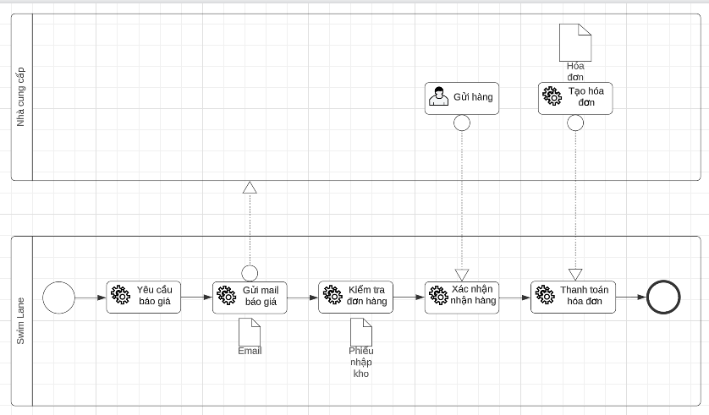

*Hình 1. BPMN của quy trình mua hàng*

### Đặc tả

#### 3.1.2.1 Mô tả các bước của quy trình

|  |  |  |  |
| --- | --- | --- | --- |
| STT | Đối tượng thực hiện | Hành động | Giải thích |
| 1 | Nhân viên mua hàng | Yêu cầu báo giá. | Gửi yêu cầu báo giá cho nhà cung cấp |
| 2 | Nhân viên mua hàng | Gửi mail báo giá. | Nhà cung cấp nhận thông tin báo giá thông qua email hoặc đơn yêu cầu báo giá, sau đó phản hồi cho nhân viên. |
| 3 | Nhân viên mua hàng | Kiểm tra đơn hàng. | Trong quá trình có thể chỉnh sửa cho phù hợp với yêu cầu bên nhà cung cấp đưa ra, và gửi lại cho nhà cung cấp |
| 4 | Nhà cung cấp | Gửi hàng. |  |
| 5 | Nhân viên mua hàng | Xác nhận nhận hàng. | Kiểm tra sản phẩm đúng yêu cầu hay không và chình sửa nếu có, có thể in đơn xác nhận để 2 bên cùng nhau xác nhận |
| 6 | Nhà cung cấp | Tạo hóa đơn | Vì đây là thông tin quan trọng ảnh hưởng tới dữ liệu kho và kế toán nên cần chính xác. |
| 7 | Nhân viên mua hàng | Thanh toán hóa đơn |  |

#### 3.1.2.2 Thư viện dữ liệu

a) Module Báo Giá

|  |  |  |  |
| --- | --- | --- | --- |
| STT | Tên thuộc tính | Ý nghĩa | Ghi chú |
| 1 | Mã báo giá | Trường dữ liệu định danh khoá chính cho đối tượng báo giá, giúp phân loại các báo giá với nhau | Trường bắt buộc nhập |
| 2 | Tên báo giá | Trường dữ liệu ghi nhận tên báo giá | Trường bắt buộc nhập |
| 3 | Mã nhà cung cấp | Lấy từ dữ liệu master data về nhà cung cấp | Trường không bắt buộc nhập |
| 4 | Nhà cung cấp | Tên của nhà cung cấp | Trường không bắt buộc nhập |
| 5 | Hạn đặt hàng | Mô tả ngày trong đó báo giá sẽ được xác nhận và chuyển đổi thành đơn đặt hàng. | Trường bắt buộc nhập |
| 6 | Ngày hàng về dự kiến | Ngày giao hàng do nhà cung cấp hứa hẹn. Ngày này được sử dụng để xác định thời gian giao hàng về của sản phẩm. | Trường bắt buộc nhập |
| 7 | Yêu cầu xác nhận | Trường có/ không, nằm bên dưới trường Ngày nhân, giúp người dùng tự đông gửi email xác nhận cho nhà cung cấp X ngày trước ngày nhận hàng dự kiến, yêu cầu họ xác nhận ngày chính xác. |  |
| 8 | Giao hàng đến | Thông tin kho mà sản phẩm sẽ vận chuyển đến. | Trường bắt buộc nhập |

b) Module Sản phẩm

Thông tin sản phẩm được lấy từ dữ liệu master data.

|  |  |  |  |
| --- | --- | --- | --- |
| STT | Tên thuộc tính | Ý nghĩa | Ghi chú |
| 1 | Mã sản phẩm | Mã sản phẩm lấy từ master data | Trường bắt buộc nhập |
| 2 | Tên sản phẩm | Trường dữ liệu mô tả tên sản phẩm. | Trường bắt buộc nhập |
| 3 | Số lượng | Do người dùng tự nhập, mặc định là 1 | Trường bắt buộc nhập |
| 4 | Đơn giá | Trường dữ liệu mô tả đơn giá sản phẩm. | Trường bắt buộc nhập |
| 5 | Thuế | Do người dùng tự định nghĩa, có thể có hoặc không. |  |
| 6 | Thành tiền | Tổng tiền của một sản phẩm nhân với số lượng. |  |
| 7 | Tổng tiền | Tổng tiền của tất cả các sản phẩm.  Ngoài ra người dùng có thể điền thêm Ghi chú cho Báo giá (Không bắt buộc). |  |

### 3.1.3 Minh họa

Bước 1: Bấm Mới để tạo

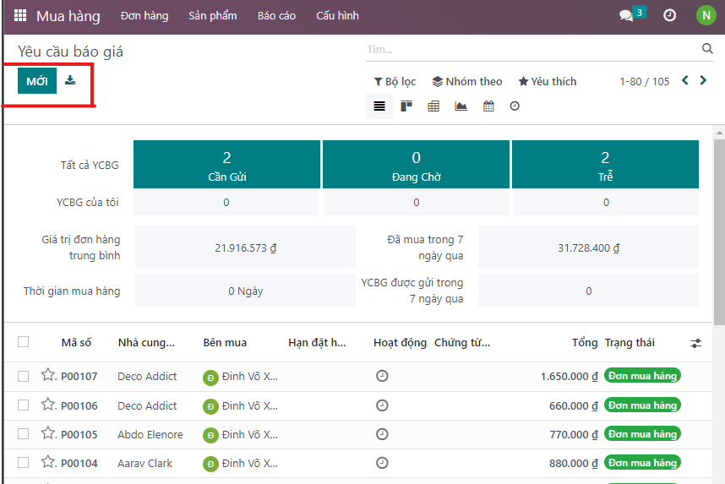

*Hình 2. Minh hoạ giao diện báo giá trên phần mềm*

Bước 2: Nhập thông tin báo giá mua hàng, sau đó nhấn “GỬI QUA EMAIL”

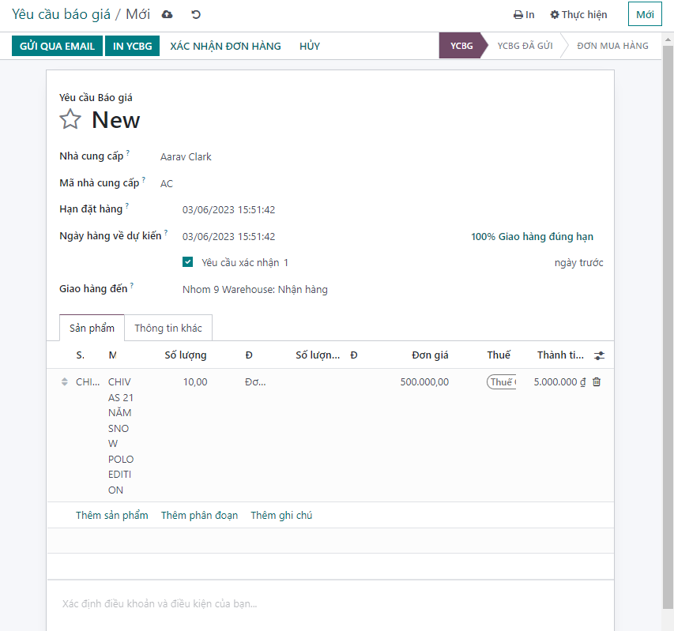

*Hình 3. Nhập thông tin, gửi qua email*

Bước 3: Xác nhận văn phong trên email sau đó nhấn “GỬI”

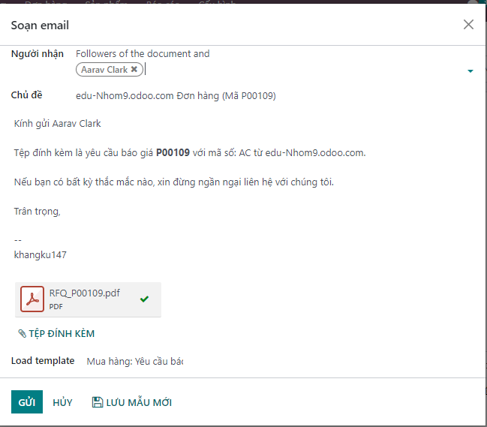

*Hình 4. Nhập thông tin, gửi qua email*

Bước 4: Sau khi khách hàng nhận được email và đồng ý với thông tin báo giá mua hàng, chúng ta sẽ xác nhận đơn hàng và chờ sản phẩm về bằng cách nhấn vào “XÁC NHẬN ĐƠN HÀNG” hoặc “GỬI LẠI QUA EMAIL” hoặc “IN YCBG” nếu cần thiết

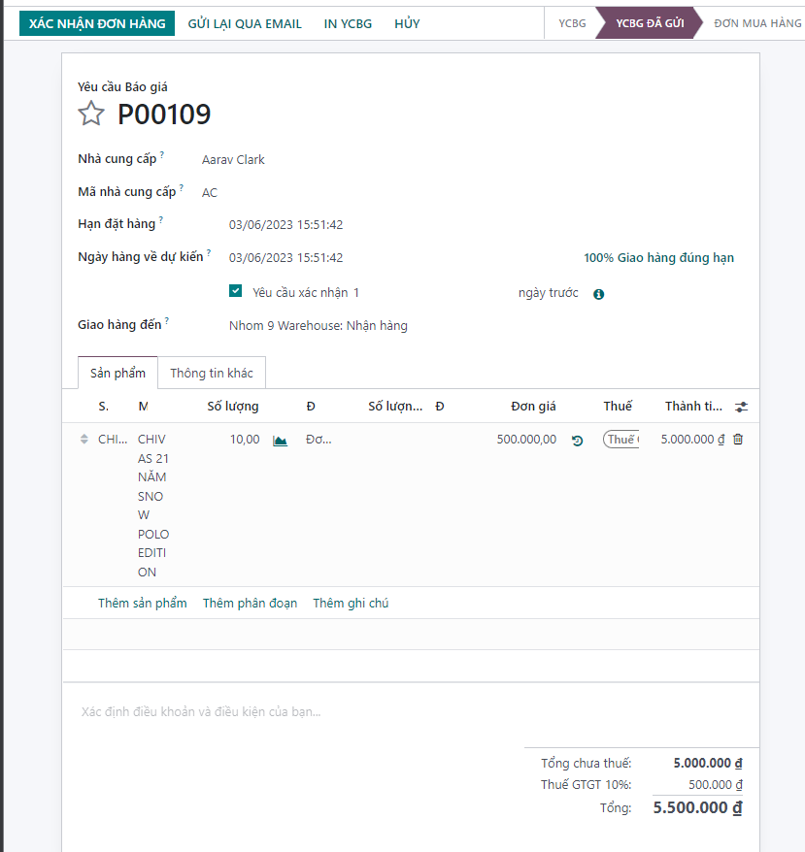

*Hình 5. Xác nhận đơn hàng, gửi email hoặc in YCBG*

Bước 5: Khi sản phẩm về kho thì chúng ta sẽ nhấn vào “NHẬN SẢN PHẨM” để nhận hàng



*Hình 6. Nhấn Nhận sản phẩm để nhận hàng*

Bước 6: Sau khi xác nhận đơn hàng chúng ta sẽ “XÁC NHẬN” thông tin lần cuối để lưu vào lịch sử mua hàng của Odoo

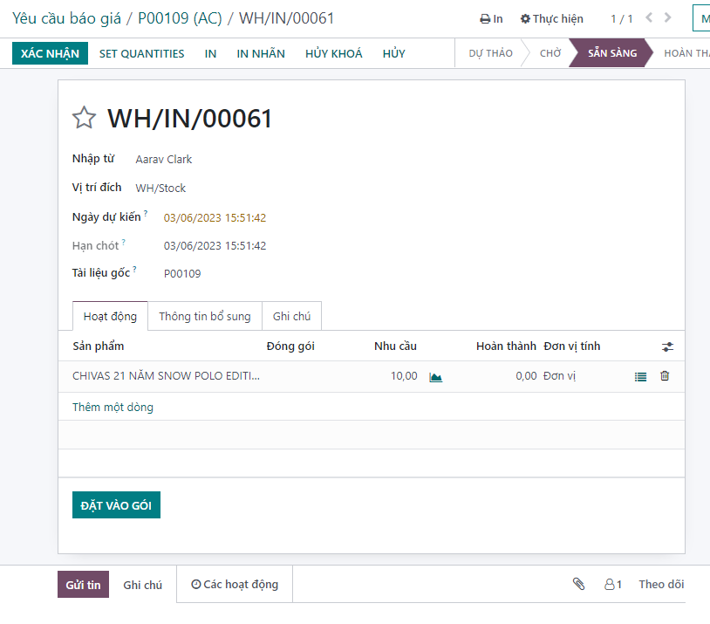

*Hình 7. Thao tác xác nhận lần cuối*

Bước 7: Đây là thông tin cuối cùng của quá trình mua hàng chúng sẽ được lưu lại để thống kê. Chúng ta có thể “TRẢ HÀNG” hoặc xóa thông tin này khỏi odoo bằng cách nhấn “HỦY KHÓA”

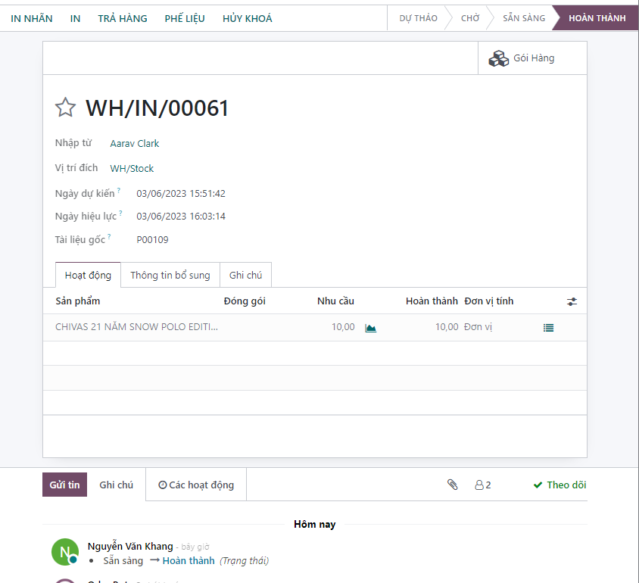

*Hình 8. Thao tác trả hàng hoặc hủy khóa*

#### 3.1.4. Ngoại lệ

**Trường hợp: Hủy hóa đơn**



*Hình 9. BPMN quy trình hủy hóa đơn*

Quy trình hủy hóa đơn:

Người dùng chọn **“Kế toán”** ->“**Nhà cung cấp”** -> **“Hóa đơn”**.

Hệ thống sẽ hiển thị danh sách hóa đơn:

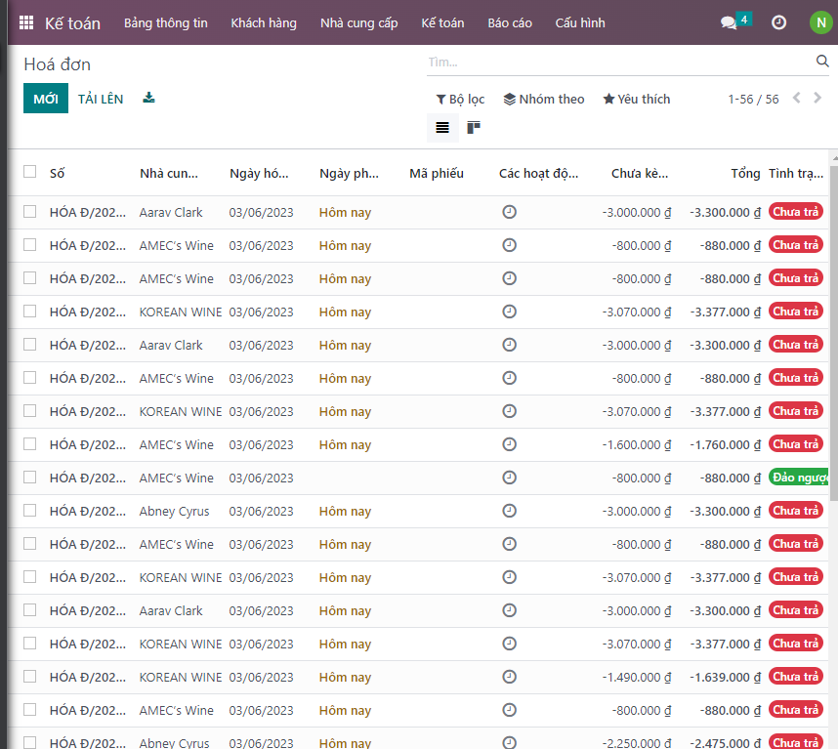

*Hình 10. Danh sách hóa đơn*

Người dùng chọn hóa đơn cần hủy:

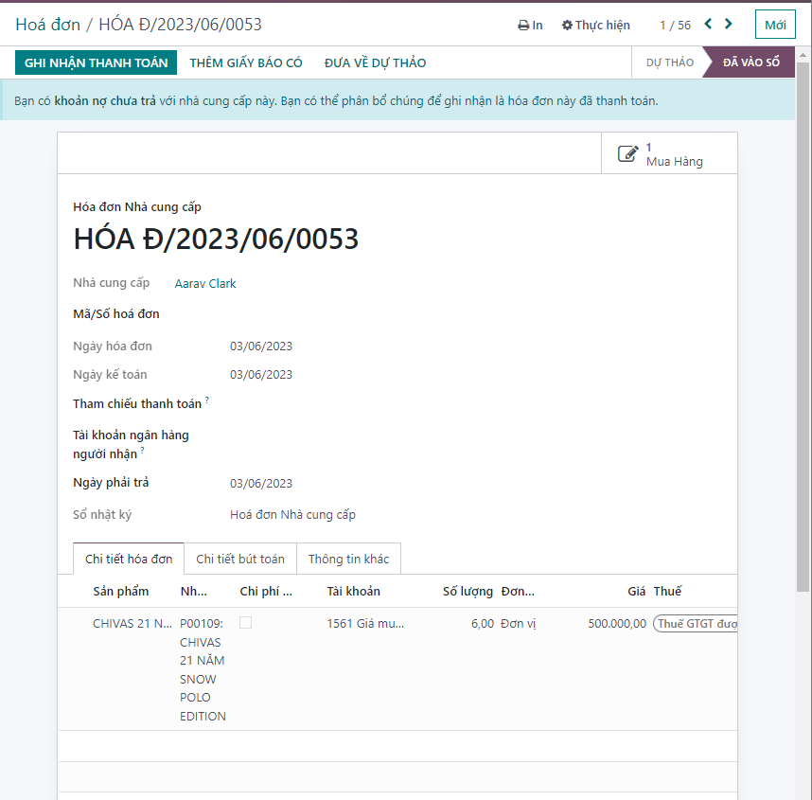

*Hình 11. Chọn hóa đơn cần hủy*

Sau đó chọn **“Đưa về dự thảo”**.

Tiếp theo chọn “**Hủy**”:

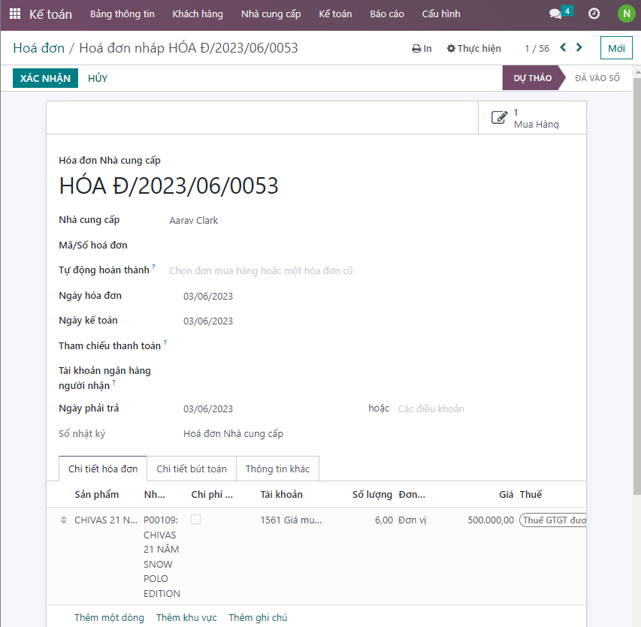

*Hình 12. Nhấn Xác nhận để hủy hóa đơn*

Hóa đơn sẽ được hệ thống đưa về trạng thái đã hủy

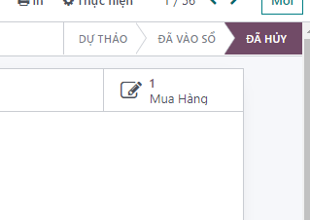

*Hình 13. Trạng thái đã hủy của hóa đơn sau khi xác nhận*

Các trường hợp hủy hóa đơn:

Khi đặt hàng hóa đơn xảy ra sai sót một vài thông tin.

Quên kê khai thuế trong các mặt hàng.

Hóa đơn in sai, hỏng, thừa.

Các trường hợp riêng biệt khác…

**Trường hợp: Hủy đơn hàng**

*Hình 14. BPMN quy trình hủy đơn hàng*

Quy trình hủy đơn hàng:

Người dùng chọn “**Mua hàng**”, tại đây hệ thống sẽ hiển thị danh sách các đơn hàng của người dùng:

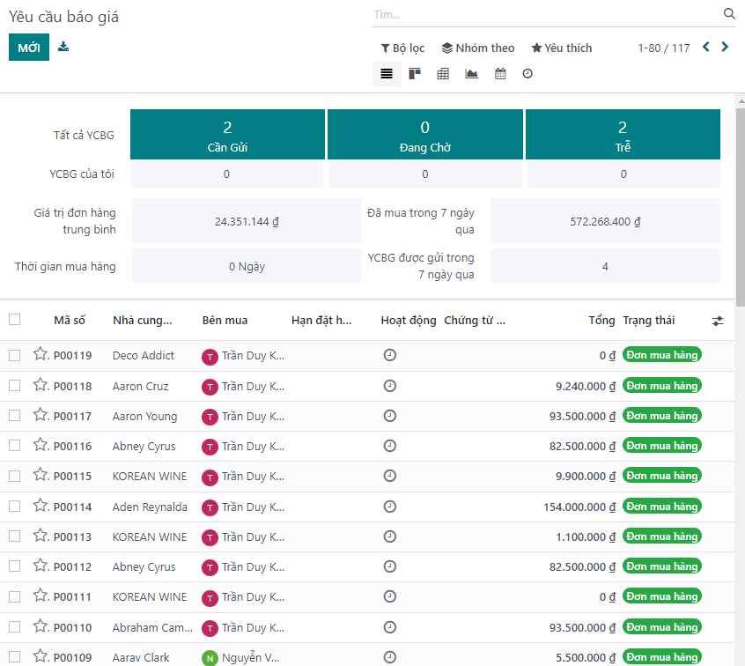

*Hình 15. Danh sách đơn hàng của người dùng*

Người dùng chọn đơn hàng cần hủy

Sau đó chọn **Hủy**

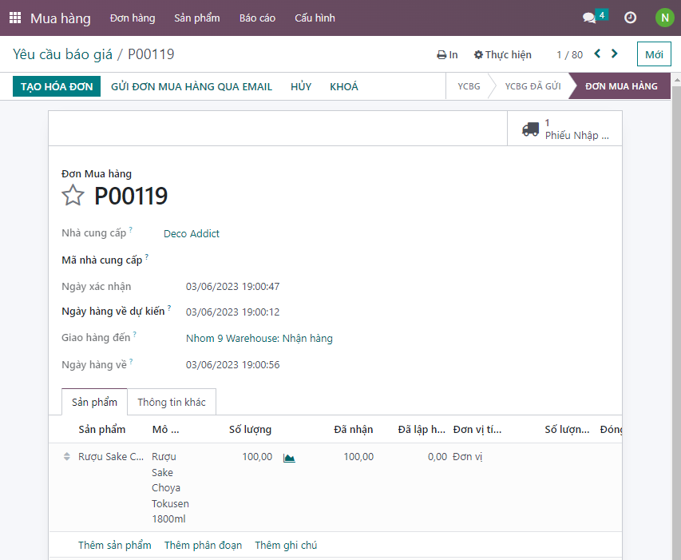

*Hình 16. Hình đơn hàng cần hủy -> nhấn Hủy*

Hệ thống sẽ chuyển trạng thái đơn hàng và trạng thái nhận hàng sang đã hủy

Trường hợp 1:

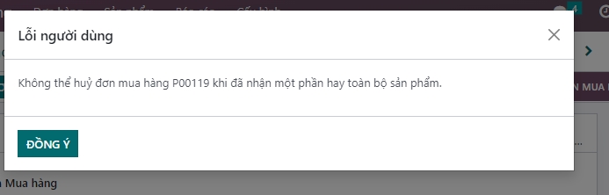

*Hình 17. Lỗi đơn hàng*

Trường hợp 2:

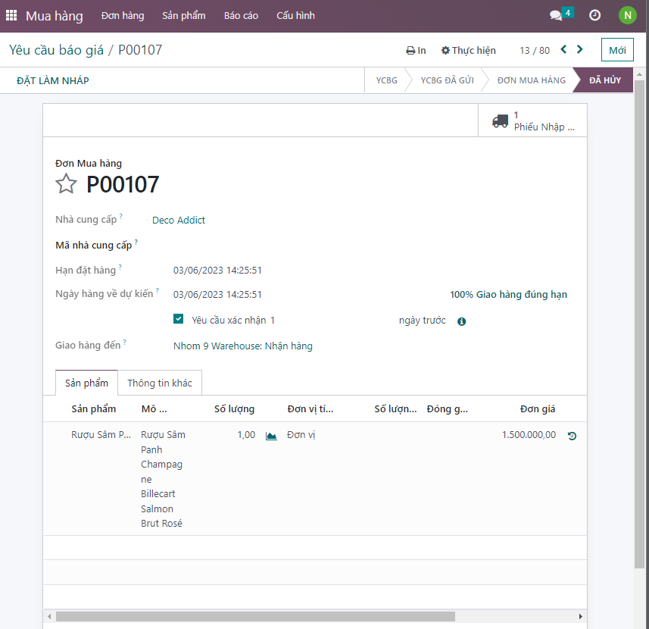

*Hình 18. Trang đơn hàng đã hủy*

Các trường hợp hủy đơn hàng:

Đặt dư sản phẩm không cần thiết.

Đặt nhầm sản phẩm.

Thời gian giao hàng lâu.

Các trường riêng biệt khác.

**Trường hợp: Trả hàng**

*Hình 19. BPMN quy trình hủy hóa đơn*

Quy trình trả hàng:

Người dùng chọn “**Mua hàng**”, tại đây hệ thống sẽ hiển thị danh sách các đơn hàng của người dùng:

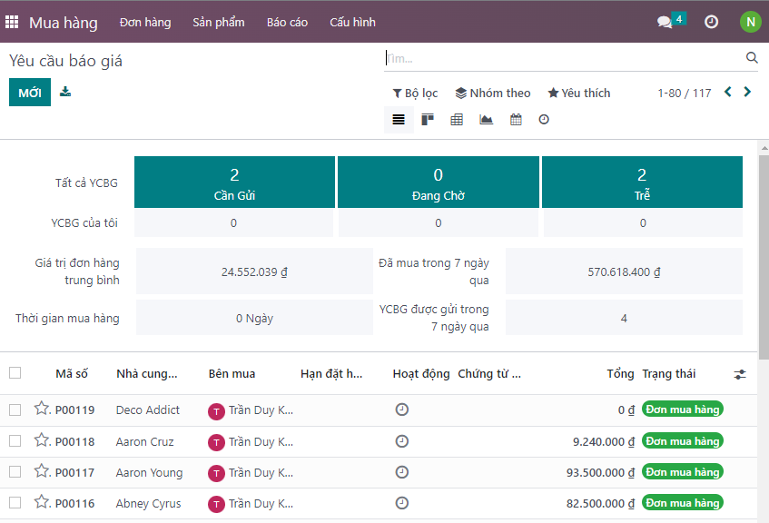

*Hình 20. Danh sách đơn hàng của người dùng*

Người dùng chọn đơn hàng cần trả, sau đó chọn “**Nhận hàng**”:

Tiếp theo chọn “**Trả hàng**”:

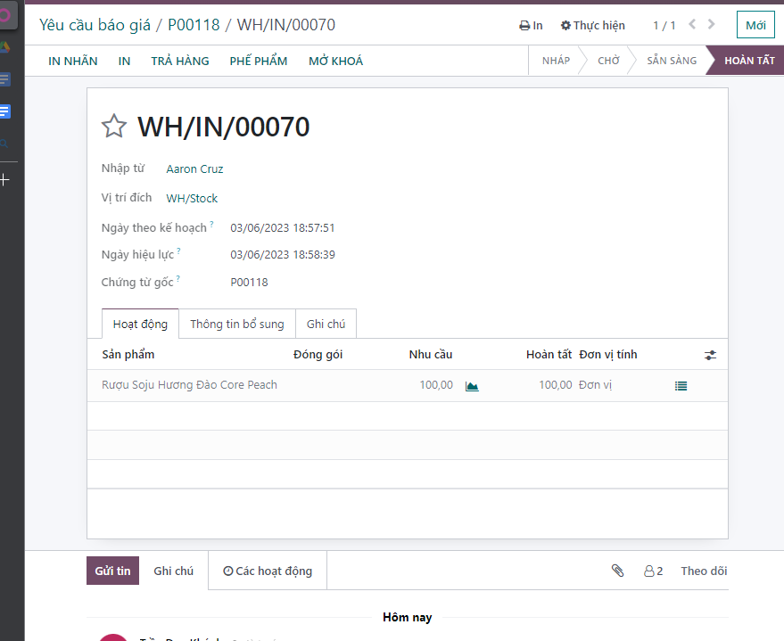

*Hình 21. Trang đơn hàng cần trả*

Chọn sản phẩm muốn trả lại và nhập số lượng hàng trả lại:

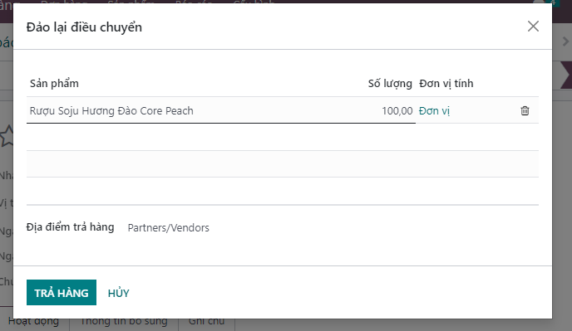

*Hình 22. Nhập thông tin số lượng trả*

Tiếp tục người dùng chọn “**Trả hàng**

Hệ thống sẽ tạo ra phiếu trả hàng:

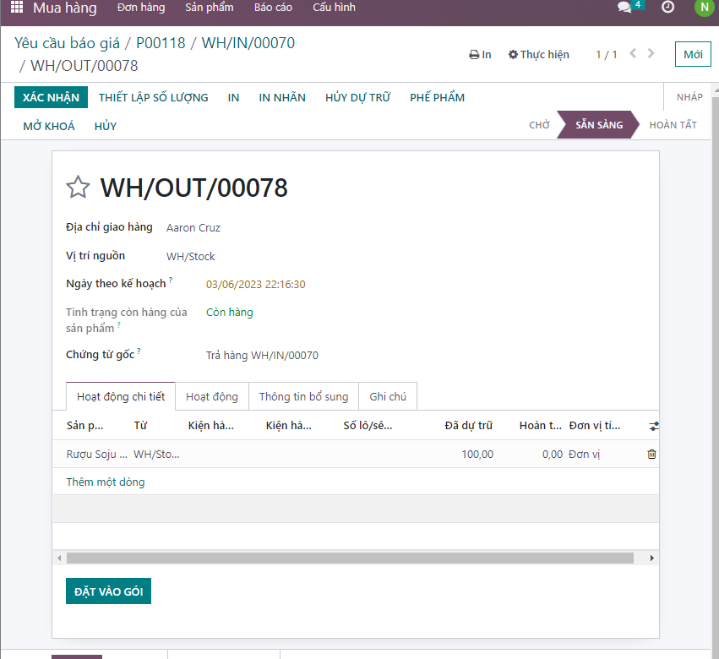

*Hình 23. Tạo phiếu trả hàng và xác nhận*

Chọn “**Xác nhận**” để hệ thống ghi nhận hàng đã được trả về nhà cung cấp

Các trường hợp trả hàng:

Đặt dư số lượng.

Sản phẩm bị lỗi khi nhận hàng, không đủ tiêu chuẩn.

Sản phẩm không như nhà cung cấp cam kết.

Các trường hợp riêng biệt khác.

## Quy trình bán hàng

### BPMN

*Hình 24. PBMN của quy trình bán hàng*

### Đặc tả

|  |  |  |  |
| --- | --- | --- | --- |
| STT | Đối tượng thực hiện | Hành động | Diễn giải |
| 1 | Khách hàng | Xem hàng cần mua hoặc yêu cầu báo giá | Khách hàng yêu cầu nhân viên báo giá hoặc đề nghị mua hàng. |
| 2 | Nhân viên | Tạo đơn hàng | Nhân viên tiến hàng tạo đơn hàng cho khách hàng có nhu cầu mua sản phẩm |
| 3 | Nhân viên | Giao hàng cho khách |  |
| 4 |  | Nhận hàng và kiểm tra sản phẩm | Khách hàng nhận sản phẩm. Nhân viên yêu cầu khách hàng kiểm tra thật kĩ sản phẩm. Nếu sản phẩm có lỗi thì đổi trả ngay tại cửa hàng. |
| 5 | Khách hàng | Xuất hóa đơn |  |
| 6 | Nhân viên | Xuất hóa đơn | Sau khi khách hàng thanh toán sản phẩm thì nhân viên tiến hàng xuất hóa đơn cho khách. |
| 7 | Nhân viên | Xác nhận thanh toán |  |

### Minh họa

Bước 1: Nhấn Mới để tạo

*Hình 25. Tạo đơn hàng*

Bước 2: Nhập thông tin khách hàng, Thông tin khách hàng và sản phẩm. Sau đó nhấn vào Gửi qua Email.

*Hình 26. Nhập thông tin đơn hàng*

Bước 2: Nhấn gửi để gửi thông tin đơn hàng cho khách hàng.

*Hình 27. Gửi mail cho khách hàng*

Bước 3: Nhấn chọn Xác nhận

*Hình 28. Xác nhận*

Bước 4: Nhấn chọn Tạo hóa đơn để tạo hoá đơn.

*Hình 29. Tạo hóa đơn*

Bước 5: Chọn Loại hóa đơn. Sau đó nhấn Tạo và xem hóa đơn.

*Hình 30. Tạo & xem hóa đơn*

Bước 6: Nhấn xác nhận

*Hình 31. Xác nhận hóa đơn*

Bước 7: Chọn Resgister Payment để thanh toán

*Hình 32. Ghi nhận thanh toán*

Bước 8: Chọn phương thức thanh toán và nhấn chọn Tạo hóa đơn.

*Hình 33. Tạo thanh toán*

Bước 9: Kết Thúc, hoàn tất việc bán hàng.

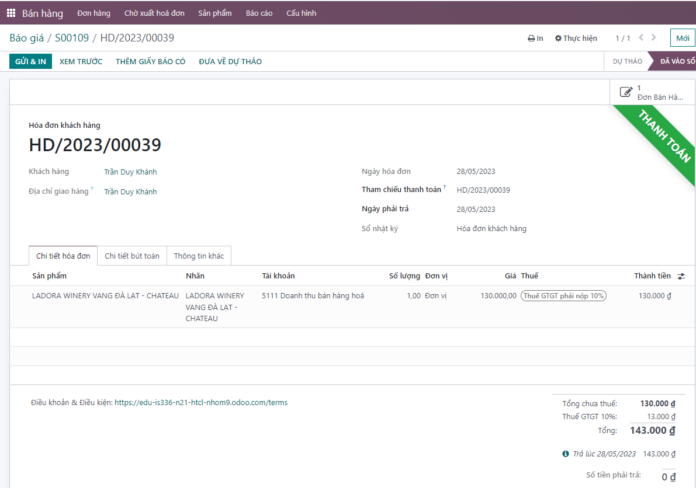

*Hình 34. Kết thúc*

Ngoại lệ.

**

*Hình 35. Hủy báo giá*

* Sau khi xác nhận hủy đơn sẽ có 1 mail xác nhận hủy gữi đến mail của khách hàng

*Hình 36. Hủy báo giá*

* Từ trạng thái là một ***báo giá***, báo giá chuyển sang trạng thái ***đã hủy.***

*Hình 37. Hủy báo giá.*

**2: Khách hàng thay đổi thông tin trên báo giá**

*Hình 38. Thay đổi thông tin trên báo giá.*

Sau đó thay đổi thông tin (sản phẩm, số lượng lượng sản phẩm,,,) theo nhu cầu của khách hàng và chọn **“*Gửi qua email*”** đểgửi lại báo giá đã được cập nhật cho khách hàng**.**

Cuối cùng, chọn ***“Xác nhận”*** để cập nhật báo giá.

*Hình 39. Thay đổi thông tin trên báo giá.*

**3: Hủy đơn hàng**

**Mô tả:** Khách hàng hủy đơn bán hàng sau khi đã xác nhận.

**Cách xử lý:**

**+ Bước 1:** Tại đơn bán hàng, vào ***“Giao hàng”.***

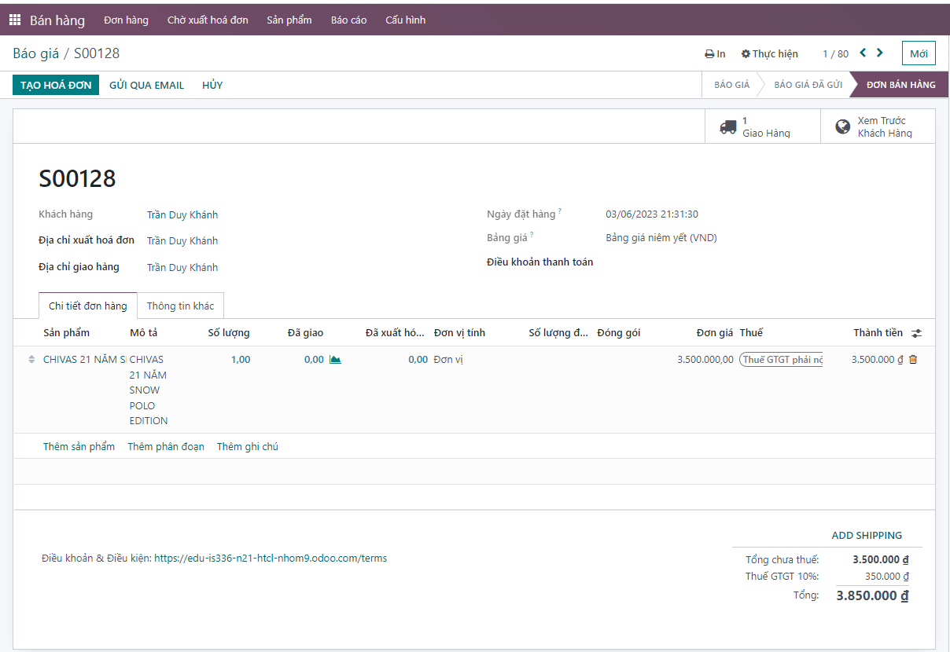

*Hình 40. Hủy đơn hàng*

**+ Bước 2:** Bấm ***“Hủy”*** để hủy đơn hàng.

*Hình 41. Hủy đơn hàng.*

* Đơn hàng chuyển từ trạng thái **“Sẵn sàng”** sang **“Đã hủy”**.

*Hình 42. Hủy đơn hàng.*

**4: Trả toàn bộ hàng**

**Mô tả:** Khách hàng trả toàn bộ sản phẩm trong đơn hàng sau khi đã đã giao hàng, đã xuất hóa đơn nhưng chưa thanh toán.

**Cách xử lý:**

**+ Bước 1:** Tại đơn bán hàng của khách hàng đó, chọn ***“Giao hàng”***.

*Hình 43. Trả toàn bộ hàng.*

**+ Bước 2: Chọn “Trả hàng”.**

*Hình 44. Trả toàn bộ hàng.*

**+** **Bước 3:** Tiếp tục chọn “Trả hàng” để trả lại tất cả hàng hóa khách hàng đã nhận.

*Hình 45. Trả toàn bộ hàng.*

**+ Bước 4:** Chọn **“Xác nhận”** để xác nhận phiếu nhập lại các mặt hàng đã được trả.

*Hình 46. Trả toàn bộ hàng.*

**+ Bước 5:** Trạng thái của đơn hàng “hoàn tất”, trả thành thành công

*Hình 47. Trả toàn bộ hàng.*

**5: Trả lại một phần hàng hóa đã nhận**

**Mô tả:** Khách hàng trả một phần hàng hóa trong đơn hàng sau khi đã giao hàng, đã xuất hóa đơn nhưng chưa thanh toán.

**Cách xử lý:**

**+ Bước 1:** Tại đơn bán hàng của khách hàng đó, chọn ***“Giao hàng”***.

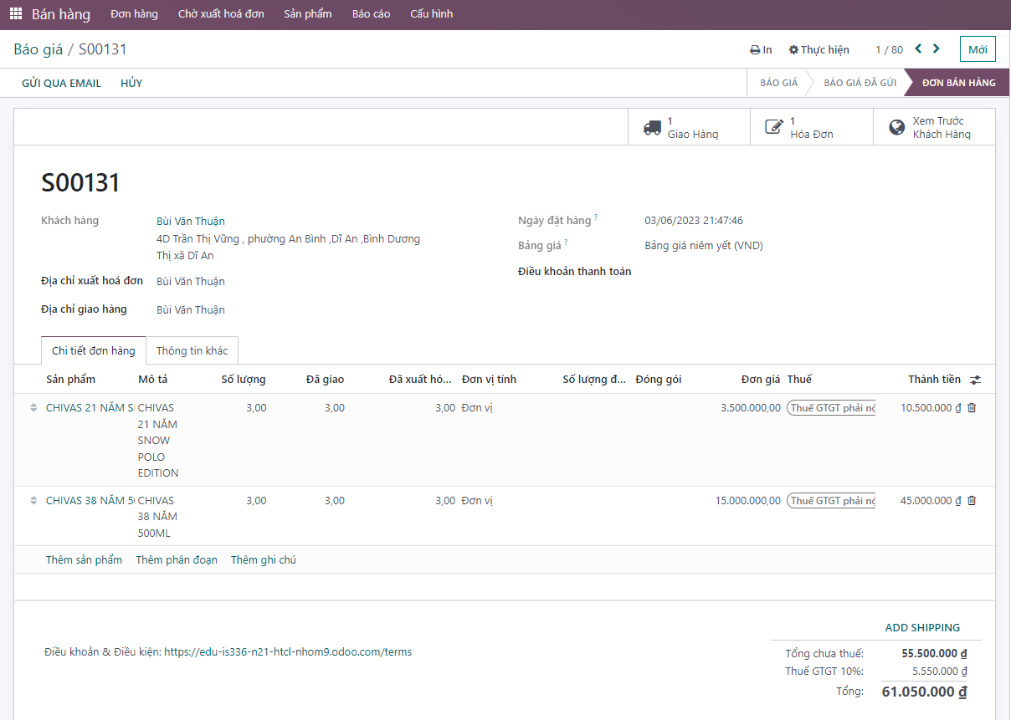

*Hình 48. Trả lại một phần hàng hóa đã nhận*

**+ Bước 2:** Chọn **“Trả hàng”**.

*Hình 49. Trả lại một phần hàng hóa đã nhận.*

**+ Bước 3:** Chọn icon  để loại bỏ các sản phẩm không trả lại (giữ lại các sản phẩm muốn trả). Sau đó chọn **“Trả hàng”.**

*Hình 50. Trả lại một phần hàng hóa đã nhận.*

**+ Bước 4:** Chọn “Xác nhận” để xác nhận phiếu nhập kho

*Hình 51. Trả lại một phần hàng hóa đã nhận.*

**+ Bước 5:** Đưa hóa đơn đã tạo về dự thảo.

*Hình 52. Trả lại một phần hàng hóa đã nhận.*

**+ Bước 6:** Xóa đi sản phẩm đã trả.

*Hình 53. Trả lại một phần hàng hóa đã nhận.*

**+** **Bước 7:** Chọn xác nhận và tiếp tục thanh toán như bình thường.

*Hình 54. Trả lại một phần hàng hóa đã nhận.*

**6: Trả lại hàng hóa đã nhận khi đã thanh toán**

**Cách xử lý:**

**+ Bước 1:** Thực hiện trả lại hàng như bước 1,2,3 của trường hợp 5.

*Hình 55. Trả lại hàng hóa đã nhận khi đã thanh toán*

**+ Bước 2:** Tại hóa đơn đã thanh toán, chọn **“Giấy báo có”**.

*Hình 56. Trả lại một phần hàng hóa đã nhận.*

**+ Bước 3:** Chọn **“Đảo ngược”**.

*Hình 57. Trả lại hàng hóa đã nhận khi đã thanh toán*

**+ Bước 4:** Tại Đảo ngược của bản nháp dự tháo, sau đó chọn sản phẩm hoặc sửa lại số lượng sản phẩn để hoàn tiền cho khách hàng. Chọn **“Xác nhận”.**

*Hình 58. Trả lại hàng hóa đã nhận khi đã thanh toán*

**+ Bước 5:** Chọn **“Ghi nhận thanh toán”** để thực hiện hoàn trả lại tiền cho khách hàng.

*Hình 59. Trả lại hàng hóa đã nhận khi đã thanh toán*

* Số tiền hoàn lại sẽ được chuyển trả lại cho khách hàng

*Hình 60. Trả lại hàng hóa đã nhận khi đã thanh toán*

* Hóa đơn thanh toán sẽ được tạo lại

*Hình 61. Trả lại hàng hóa đã nhận khi đã thanh toán*

## Quy trình nhập kho

### BPMN

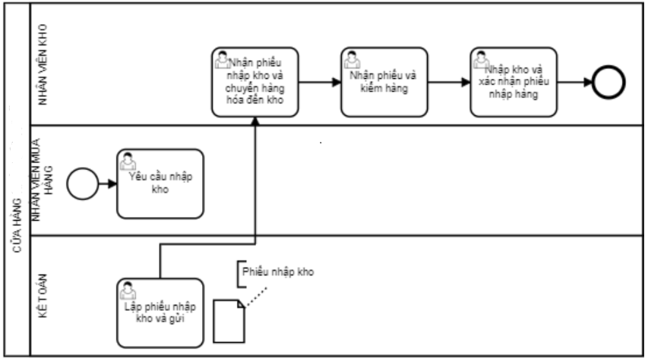

*Hình 62. BPMN của quy trình nhập kho*

### Đặc tả

#### 3.3.2.1 Mô tả các bước của quy trình

|  |  |  |  |
| --- | --- | --- | --- |
| STT | Đối tượng thực hiện | Hành động | Diễn giải |
| 1 | Nhân viên mua hàng | Yêu cầu nhập kho | Sau khi mua hàng từ nhà cung cấp, nhân viên sẽ tiến hành yêu cầu họ nhập kho. |
| 2 | Kế toán | Lập phiếu nhập kho và gửi | Sau khi nhận yêu cầu nhập kho từ nhân viên thì kế toán lập phiếu nhập kho. |
| 3 | Nhân viên kho | Nhận phiếu nhập kho và chuyển hàng hóa đến kho | Sau khi nhận phiếu nhập kho thì nhân viên sẽ tiến hành vận chuyển hàng hoá đến kho để tiến hành nhập kho. |
| 4 | Nhân viên kho | Nhận phiếu và kiểm hàng | Khi nhân viên chuyển hàng hoá đến kho thì sẽ tiến hành kiểm tra số lượng hàng hoá đúng như hoá đơn nhận và nhận phiếu nhập kho |
| 5 | Nhân viên kho | Nhập kho và xác nhận phiếu nhập kho | Sau khi kiểm tra hàng thì nhập kho và quản lý kho sẽ ký tên vào phiếu nhập kho đã xác nhận nhập kho. Đồng thời gửi phiếu nhập kho cho kế toán. |

#### 3.3.2.2 Thư viện dữ liệu

Module Phiếu nhập kho

|  |  |  |  |
| --- | --- | --- | --- |
| STT | Tên thuộc tính | Ý nghĩa | Ghi chú |
| 1 | Mã Phiếu | Trường dữ liệu định danh khoá chính cho đối tượng phiếu nhập kho, giúp phân loại các phiếu nhập kho với nhau | Trường tạo tự động |
| 2 | Nhập từ | Trường dữ liệu ghi nhận tên nhà cung cấp | Trường tạo tự động có thể chỉnh sửa |
| 3 | Vị trí đích | Trường dữ liệu ghi nhận tên kho được nhập | Trường tạo tự động có thể chỉnh sửa |
| 4 | Ngày dự kiến | Trường dữ liệu ghi nhận phần đầu tiên của lô hàng được xử lý | Trường tạo tự động có thể chỉnh sửa |
| 5 | Hoạt động | Trường dữ liệu ghi nhận các thông tin của sản phẩm nhập kho | Trường tạo tự động có thể chỉnh sửa |

### Minh họa

Bước 1: Vào mục Tồn kho, chọn “Nhận hàng” có kho mà nhân viên mua hàng

đã tạo để nhập kho.

*Hình 64. Tổng quan các kho*

Bước 2: Ở Inventory, nhân viên đã chọn nhập kho, bấm vào mã đơn hàng cần xử lý.

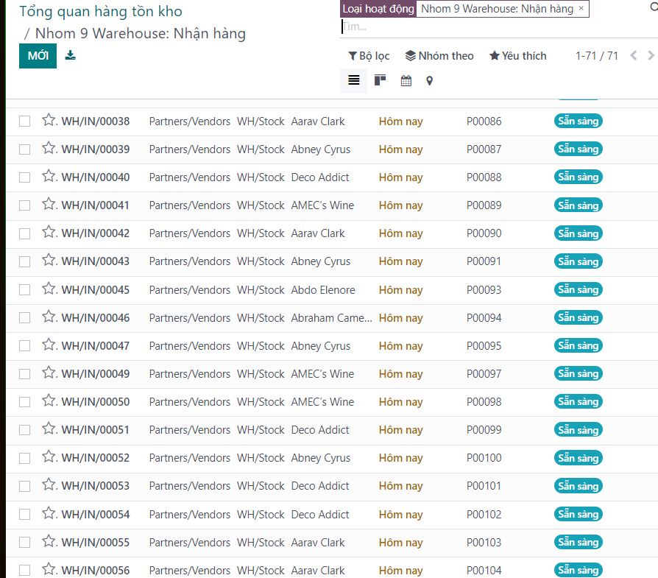

*Hình 65. Tổng quan các phiếu nhập kho*

Bước 3: Nhấn XÁC NHẬN để xác nhận nhập hàng vào kho.

*Hình 66. Thông tin chi tiết phiếu nhập kho*

## Quy trình xuất kho

### BPMN

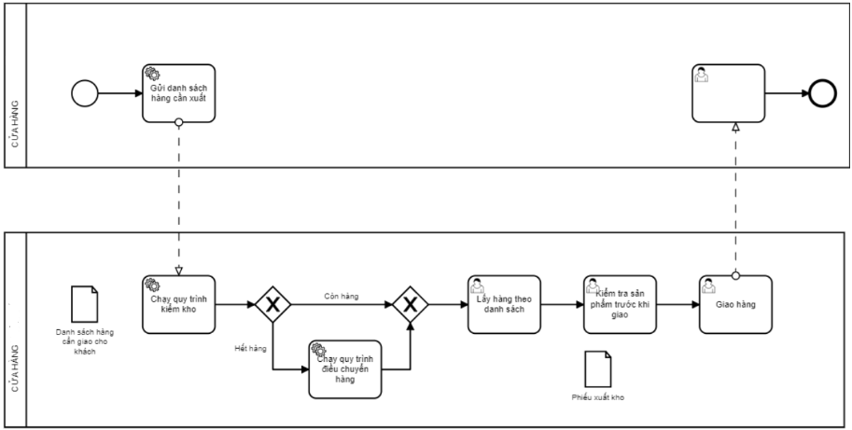

*Hình 67. PBMN của quy trình xuất kho*

### Đặc tả

#### 3.4.2.1 Mô tả các bước của quy trình

|  |  |  |  |
| --- | --- | --- | --- |
| STT | Đối tượng thực hiện | Hành động | Diễn giải |
| 1 | Nhân viên bán hàng | Gửi danh sách hàng cần xuất |  |
| 2 | Nhân viên kho | Chạy quy trình kiểm kho |  |
| 3 | Nhân viên kho | TH1: Sản phẩm còn hàng |  |
| 4 | Nhân viên kho | Lấy hàng theo danh sách sản phẩm |  |
| 5 | Nhân viên kho | Kiểm tra sản phẩm trước khi giao | Trước đi xuất kho, nhân viên  kiểm tra đủ số lượng sản phẩm trước khi giao hang. |
| 6 | Nhân viên kho | Giao hàng |  |
| 7 | Nhân viên bán hàng | Nhận hàng và kiểm tra số lượng | Sau khi nhận hàng nhân viên kiểm tra đủ số lượng sản phẩm. |
| 8 | Nhân viên kho | TH2: Chạy quy trình điều chuyển hàng |  |
| 9 | Nhân viên kho | Lấy hàng theo danh sách sản phẩm |  |
| 10 | Nhân viên kho | Kiểm tra sản phẩm trước khi giao | Trước đi xuất kho, nhân viên  kiểm tra đủ số lượng sản phẩm trước khi giao hàng. |

#### 3.4.2.2 Thư viện dữ liệu

Module Phiếu xuất kho

|  |  |  |  |
| --- | --- | --- | --- |
|  | Tên thuộc tính | Ý nghĩa | Ghi chú |
|  | Mã Phiếu | Trường dữ liệu định danh khoá chính cho đối tượng phiếu xuất kho, giúp phân loại các phiếu xuất kho với nhau | Trường tạo tự động |
|  | Địa chỉ giao hàng | Trường dữ liệu ghi nhận tên khách hàng | Trường tạo tự động có thể chỉnh sửa |
|  | Vị trí nguồn | Trường dữ liệu ghi nhận tên kho được lấy hàng | Trường tạo tự động có thể chỉnh sửa |
|  | Ngày theo kế hoạch | Trường dữ liệu ghi nhận phần đầu tiên của lô hàng được xử lý theo kế hoạch | Trường tạo tự động có thể chỉnh sửa |
|  | Hoạt động | Trường dữ liệu ghi nhận các thông tin của sản phẩm xuất kho | Trường tạo tự động có thể chỉnh sửa |

### Minh họa

Bước 1: Click vào kho vận, chọn phiếu giao hàng đang có sản phẩm cần xử lí

*Hình 68. Tổng quan các kho*

Bước 2: Click những đơn hàng đang có trạng thái sẵn sàng để xuất kho cho khách hàng

*Hình 69. Tổng quan những phiếu xuất kho*

Bước 3: Ấn Validate để sản phẩm được xuất kho

*Hình 70. Thông tin chi tiết phiếu xuất kho*

## Quy trình kiểm kho

### BPMN

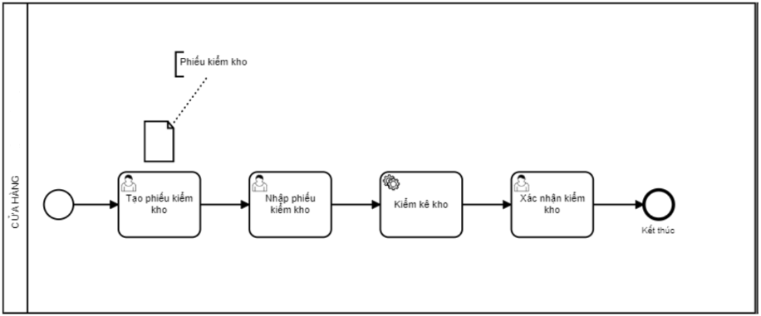

*Hình 71. PBMN của quy trình kiểm kho*

### Đặc tả

#### 3.5.2.1 Mô tả các bước của quy trình

|  |  |  |  |
| --- | --- | --- | --- |
| STT | Đối tượng thực hiện | Hành động | Diễn giải |
| 1 | Nhân viên kho | Tạo phiếu kiểm kho | Nhân viên tiến hành  tạo phiếu kiểm kho. |
| 2 | Nhân viên kho | Nhập phiếu kiểm kho | Sau khi tạo phiếu kiểm  kho thì nhân viên kho  chọn địa điểm kho và  sản phẩm cần  kiểm và ngày kế toán |
| 3 | Nhân viên kho | Kiểm kê kho | Sau khi chọn sản phẩm kiểm kho thì cập nhật số lượng thực tế trong kho hàng. |
| 4 | Nhân viên kho | Xác nhận kiểm kho | Nhân viên xác nhận  phiếu kiểm kho. |

#### 3.5.2.2 Thư viện dữ liệu

Module Phiếu xuất kho

|  |  |  |  |
| --- | --- | --- | --- |
| STT | Tên thuộc tính | Ý nghĩa | Ghi chú |
| 1 | Mã Phiếu | Trường dữ liệu định danh khoá chính cho đối tượng phiếu xuất kho, giúp phân loại các phiếu xuất kho với nhau | Trường tạo tự động |
| 2 | Địa chỉ giao hàng | Trường dữ liệu ghi nhận tên khách hàng | Trường tạo tự động có thể chỉnh sửa |
| 3 | Vị trí nguồn | Trường dữ liệu ghi nhận tên kho được lấy hàng | Trường tạo tự động có thể chỉnh sửa |
| 4 | Ngày theo kế hoạch | Trường dữ liệu ghi nhận phần đầu tiên của lô hàng được xử lý theo kế hoạch | Trường tạo tự động có thể chỉnh sửa |
| 5 | Hoạt động | Trường dữ liệu ghi nhận các thông tin của sản phẩm xuất kho | Trường tạo tự động có thể chỉnh sửa |

### Minh họa

Bước 1: Ở phần tồn kho, chọn mục “hoạt động” chọn “điều chỉnh tồn kho”

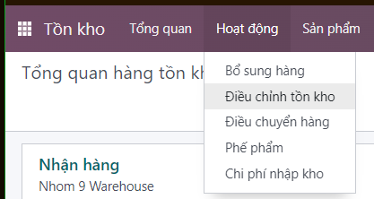

*Hình 72. Menu phần tồn kho*

Bước 2: Bấm “Mới” tạo phiếu kiểm kho.

*Hình 73. Tạo phiếu kiểm kho*

Bước 3: Chọn các thông tin cần kiểm trên phiếu kiểm kho.



*Hình 74. Thông tin phiếu kiểm kho*

Bước 4: Nhập số lượng đã đếm.

*Hình 75. Nhập số lượng đã đếm phiếu kiểm kho*

Bước 5: Nhấn nút lưu để lưu thông tin phiếu kiểm kho.

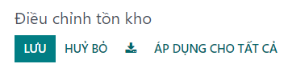

*Hình 76. Lưu phiếu kiểm kho*

## Quy trình bảo hành

### BPMN

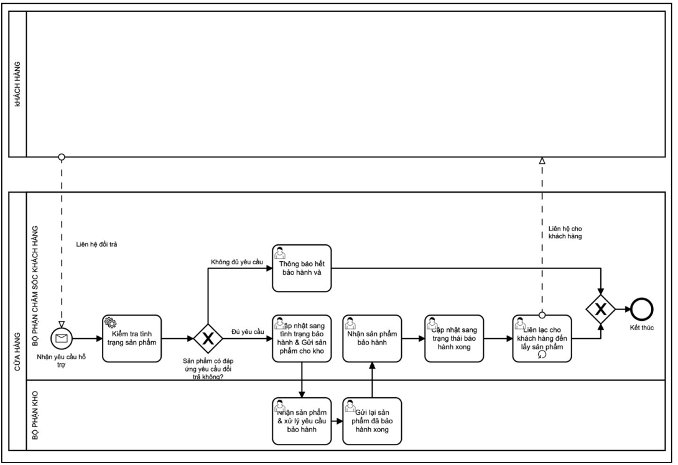

*Hình 77. BPMN của quy trình bảo hành*

### Đặc tả

#### 3.6.2.1 Mô tả lại các bước của quy trình

|  |  |  |  |
| --- | --- | --- | --- |
| STT | Đối tượng thực hiện | Hành động | Diễn giải |
| 1 | Khách hàng | Liên hệ đổi trả | Khách hàng gọi điện cho nhân viên chăm sóc khách hàng để yêu cầu đổi trả hoặc có thể gửi email. |
| 2 | Nhân viên CSKH | Nhận yêu cầu hỗ trợ | Nhận cuộc gọi hoặc email từ khách hàng, kiểm tra xem có đủ yêu cầu đổi trả hay không? |
| 3 | Nhân viên CSKH | Kiểm tra tình trạng sản phẩm | Kiểm tra xem sản phẩm có đủ yêu cầu đổi trả hay không? |
| 4 | Nhân viên CSKH | Thông báo hết bảo hành và không nhận sản phẩm | TH1: Nhân viên CSKH thông báo khách hàng không đủ yêu cầu đổi trả và kết thúc |
| 5 | Nhân viên CSKH | Cập nhật sang tình trạng bảo hành & gửi sản phẩm cho kho | TH2: Cập nhật cơ hội của khách hàng sang stage đổi trả, gửi cho bên kho để tiến hành đổi trả sản phẩm |
| 6 | Nhân viên Kho | Nhận sản phẩm & Xử lý yêu cầu bảo hành | Nhân viên nhận sản phẩm, xử lý yêu cầu đổi trả của khách hàng |

#### 3.6.2.2 Thư viện dữ liệu

a) Module để tạo chuỗi Stage, Activities

|  |  |  |  |
| --- | --- | --- | --- |
| STT | Tên thuộc tính | Đặc tả ý nghĩa | Ghi chú |
| 1 | Tên giai đoạn | Đặt tên cho từng giai đoạn cụ thể trong chuỗi activities | Trường bắt buộc nhập |
| 2 | Là giai đoạn đạt | Chọn làm giai đoạn “thành công” của quy trình | Trường không bắt buộc chọn nhưng cần phải chọn để tạo quy trình CRM đúng |
| 3 | Thu gọn trong chu trình | Làm nốt phụ để thu gọn chu trình | Trường không bắt buộc |
| 4 | Đội kinh doanh | Phân công phòng ban phụ trách giai đoạn | Trường bắt buộc chọn |
| 5 | Yêu cầu | Cung cấp cho nhóm của bạn các yêu cầu để di chuyển một cơ hội đến giai đoạn này | Trường không bắt buộc chọn |

b) Module tạo Opportunities

|  |  |  |  |
| --- | --- | --- | --- |
| STT | Tên thuộc tính | Đặc tả ý nghĩa | Ghi chú |
| 1 | Cơ hội | Tên của cơ hội.  VD: Tuyết Linh mua 2 chai rượu Sake | Trường bắt buộc nhập |
| 2 | Khách hàng | Tên của khách hàng | Trường bắt buộc nhập |
| 3 | Email | Email của khách hàng. | Trường không bắt buộc nhập |
| 4 | Điện thoại | Số điện thoại của khách hàng. | Trường không bắt buộc nhập |
| 5 | Thành phố | Địa chỉ (tỉnh/thành phố) của khách hàng. | Trường không bắt buộc nhập |
| 6 | Nhân viên kinh doanh | Người chịu trách nhiệm chính của lead. | Có thể thay đổi. |
| 7 | Doanh thu dự kiến | Cho biết mức chi trả dự kiến mà khách hàng sẽ bỏ ra. | Trường bắt buộc nhập |
| 8 | Sao đánh giá | Dùng mức độ sao để đánh giá mức độ tiềm | Trường không bắt buộc |

c) Module để tạo lịch làm việc

|  |  |  |  |
| --- | --- | --- | --- |
| STT | Tên thuộc tính | Đặc tả ý nghĩa | Ghi chú |
| 1 | Loại hoạt động | Chọn loại hoạt động cần lên, bao gồm các hoạt động: Email, gọi, cuộc họp, cần làm, tải tài liệu lên | Trường bắt buộc nhập |
| 2 | Tóm tắt | Tóm tắt nội dung của hoạt động | Trường không bắt buộc nhập |
| 3 | Hạn chót | Hạn chót cần phải hoàn thành của hoạt động | Trường bắt buộc nhập |
| 4 | Phân công cho | Phân công nhân viên phụ trách | Trường bắt buộc nhập |
| 5 | Tạo ghi chú | Đặc tả các nội dung của buổi làm việc này | Trường bắt buộc nhập |

### Minh họa

*Hình 78. Tổng quan các cơ hội*

Bước 1: Ta lấy cơ hội của khách hàng trong stage **Thành công** và kéo sang stage **Đổi trả hàng**. (ở đây là cơ hội của khách hàng **Trịnh Quang Trung**)

*Hình 79. Xử lí bảo hành*

Bước 2: Sau đó ta gửi sản phẩm cần bảo hành về Kho để xử lí bảo hành. Khi nhận lại được sản phẩm bảo hành, ta gửi mail hẹn khách hàng lên lấy sản phẩm bảo hành. Ta lên lịch công việc gọi cho khách hàng.

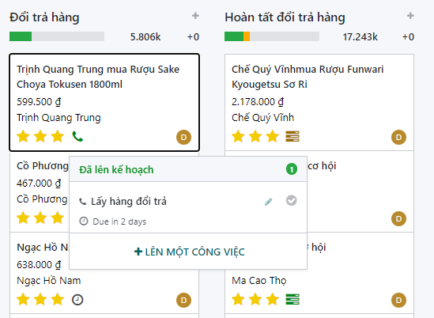

*Hình 80. Xử lí bảo hành*

Bước 3: Tạo công việc chi tiết và lưu.

*Hình 81. Xử lí bảo hành*

Bước 4: Sau khi hoàn tất công việc, xác nhận hoàn thành và kéo sang stage Đổi trả hàng.

*Hình 82. Đổi trả hàng*

Bước 5: Sau khi khách hàng đến cửa hàng để đổi trả hàng và nhận hàng được đổi thì kéo sang stage Hoàn tất đổi trả.

*Hình 83. Hoàn tất đổi trả*

## Quy trình hậu mãi

### BPMN

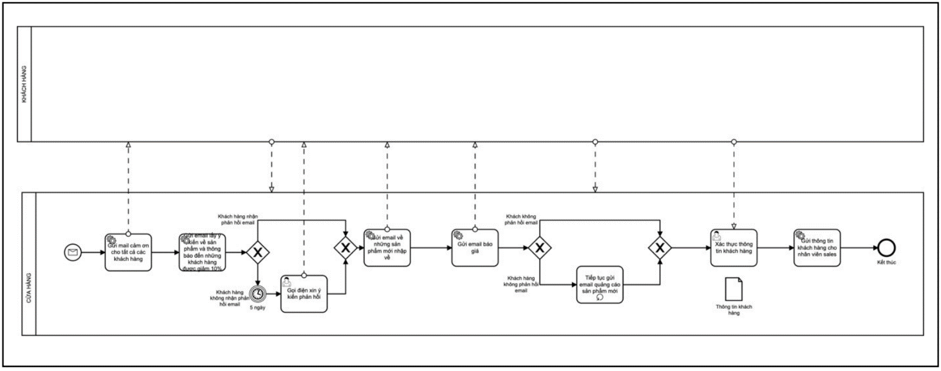

*Hình 84. PBMN của quy trình hậu mãi*

### Đặc tả

#### 3.7.2.1 Mô tả lại các bước của quy trình

|  |  |  |  |
| --- | --- | --- | --- |
| STT | Đối tượng thực hiện | Hành động | Diễn giải |
| 1 | Nhân viên | Gửi email cảm ơn | Nhân viên nhận danh sách khách hàng và gửi email cảm ơn. |
| 2 | Nhân viên | Gửi email lấy ý kiến sản phẩm và thông báo danh sách các khách hàng được giảm 10%. | Nhân viên sẽ tiến hành gửi email lấy ý kiến về sản phẩm của khách hàng và thông báo đến các khách hàng đủ yêu cầu được giảm 10% cho hoá đơn sau. |
| 3 | Khách hàng | TH1: Khách hàng phản hồi email. |  |
| 4 | Nhân viên | Gửi email về những sản phẩm mới nhập về. | Nhân viên tiến hành chăm sóc khách hàng và gửi email về những ưu đãi về sản phẩm mới. |
| 5 | Nhân viên | Gửi email báo giá | Khách hàng có nhu cầu tư vấn về sản phẩm thì nhân viên tiến hàng gửi email báo giá về sản phẩm đó. |
| 6 | Khách hàng | TH1.1: Khách hàng phản hồi email. |  |
| 7 | Nhân viên | Xác thực thông tin khách hàng. | Nhân viên tiến hàng xác thực lại thông tin khách hàng đang có nhu cầu về  sản phẩm. |
| 8 | Nhân viên | Gửi thông tin khách hàng cho nhân viên sales. | Nhân viên gửi thông tin khách hàng cho nhân viên sales, nhân viên sales sẽ tiếp tục chăm sóc khách hàng đến khi khách hàng mua hàng. |
| 9 | Khách hàng | TH1.2:Khách hàng không phản hồi email. |  |
| 10 | Nhân viên | Tiếp tục gửi email quảng cáo sản phẩm | Nhân viên tiếp tục gửi email quảng cáo sản phẩm cho đến khi khách  mua hàng. |
| 11 | Nhân viên | Xác thực thông tin khách hàng | Nhân viên tiến hàng xác thực lại thông tin khách hàng đang có nhu cầu về  sản phẩm |
| 12 | Nhân viên | Gửi thông tin khách hàng cho nhân viên sales | Nhân viên gửi thông tin khách hàng cho nhân viên sales, nhân viên sales sẽ tiếp tục chăm sóc khách hàng đến khi khách hàng mua hàng. |
| 13 | Khách hàng | TH2: Khách hàng không phản hồi email |  |
| 14 | Nhân viên | Gọi điện xin ý kiến phản hồi | Sau 5 ngày nhân viên gửi email mà khách không phản hồi. Nhân viên tiến hành gọi điện xin ý kiến  khách hàng |
| 15 | Nhân viên | Gửi email về những sản phẩm mới nhập về. | Nhân viên tiến hành chăm sóc khách hàng và gửi email về những ưu đãi về sản phẩm mới. |
| 16 | Nhân viên | Gửi email báo giá. | Khách hàng có nhu cầu tư vấn về sản phẩm thì nhân viên tiến hàng gửi email báo giá về sản phẩm đó. |
| 17 | Khách hàng | TH2.1: Khách hàng phản hồi email. |  |
| 18 | Nhân viên | Xác thực thông tin khách hàng. | Nhân viên tiến hàng xác thực lại thông tin khách hàng đang có nhu cầu về sản phẩm. |
| 19 | Nhân viên | Gửi thông tin khách hàng cho nhân viên sales. | Nhân viên gửi thông tin khách hàng cho nhân viên sales, nhân viên sales sẽ tiếp tục chăm sóc khách hàng đến khi khách hàng mua hàng. |
| 20 | Khách hàng | TH2.2: Khách hàng không phản hồi email. |  |
| 21 | Nhân viên | Tiếp tục gửi email quảng cáo sản phẩm. | Nhân viên tiếp tục gửi email quảng cáo sản phẩm cho đến khi khách mua hàng. |
| 22 | Nhân viên | Xác thực thông tin khách hàng. | Nhân viên tiến hành xác thự thông tin khách hàng hàng đang có nhu cầu về sản phẩm. |
| 23 | Nhân viên | Gửi thông tin khách hàng cho nhân viên sales. | Nhân viên gửi thông tin khách hàng cho nhân viên sales, nhân viên sales sẽ tiếp tục chăm sóc khách hàng đến khi khách hàng mua hàng. |

#### 3.6.2.2 Thư viện dữ liệu

a) Module để tạo chuỗi Stage, Activities

|  |  |  |  |
| --- | --- | --- | --- |
| STT | Tên thuộc tính | Đặc tả ý nghĩa | Ghi chú |
| 1 | Tên giai đoạn | Đặt tên cho từng giai đoạn cụ thể trong chuỗi activities | Trường bắt buộc nhập |
| 2 | Là giai đoạn đạt | Chọn làm giai đoạn “thành công” của quy trình | Trường không bắt buộc chọn nhưng cần phải chọn để tạo quy trình CRM đúng |
| 3 | Thu gọn trong chu trình | Làm nốt phụ để thu gọn chu trình | Trường không bắt buộc |
| 4 | Đội kinh doanh | Phân công phòng ban phụ trách giai đoạn | Trường bắt buộc chọn |
| 5 | Yêu cầu | Cung cấp cho nhóm của bạn các yêu cầu để di chuyển một cơ hội đến giai đoạn này | Trường không bắt buộc chọn |

b) Module tạo Opportunities

|  |  |  |  |
| --- | --- | --- | --- |
| STT | Tên thuộc tính | Đặc tả ý nghĩa | Ghi chú |
| 1 | Cơ hội | Tên của cơ hội.  VD: Tuyết Linh mua 2 chai rượu Sake | Trường bắt buộc nhập |
| 2 | Khách hàng | Tên của khách hàng | Trường bắt buộc nhập |
| 3 | Email | Email của khách hàng. | Trường không bắt buộc nhập |
| 4 | Điện thoại | Số điện thoại của khách hàng. | Trường không bắt buộc nhập |
| 5 | Thành phố | Địa chỉ (tỉnh/thành phố) của khách hàng. | Trường không bắt buộc nhập |
| 6 | Nhân viên kinh doanh | Người chịu trách nhiệm chính của lead. | Có thể thay đổi. |
| 7 | Doanh thu dự kiến | Cho biết mức chi trả dự kiến mà khách hàng sẽ bỏ ra. | Trường bắt buộc nhập |
| 8 | Sao đánh giá | Dùng mức độ sao để đánh giá mức độ tiềm | Trường không bắt buộc |

c) Module để tạo lịch làm việc

|  |  |  |  |
| --- | --- | --- | --- |
| STT | Tên thuộc tính | Đặc tả ý nghĩa | Ghi chú |
| 1 | Loại hoạt động | Chọn loại hoạt động cần lên, bao gồm các hoạt động: Email, gọi, cuộc họp, cần làm, tải tài liệu lên | Trường bắt buộc nhập |
| 2 | Tóm tắt | Tóm tắt nội dung của hoạt động | Trường không bắt buộc nhập |
| 3 | Hạn chót | Hạn chót cần phải hoàn thành của hoạt động | Trường bắt buộc nhập |
| 4 | Phân công cho | Phân công nhân viên phụ trách | Trường bắt buộc nhập |
| 5 | Tạo ghi chú | Đặc tả các nội dung của buổi làm việc này | Trường bắt buộc nhập |

### Minh họa

Bước 1: Tiến hành chọn “**Tạo**” để tạo ra một cơ hội mới.

*Hình 85. Tạo cơ hội*

Bước 2: Điền thông tin tên cơ hội, email, tổ chức, điện thoại, doanh thu dự kiến sau đó chọn “**Thêm**”.

*Hình 86. Tổng quan các cơ hội*

Bước 3: Sau khi thu thập đủ thông tin liên lạc của khách hàng, chuyển cơ hội vừa tạo sang giai đoạn 2 giai đoạn **Đã thẩm định**

*Hình 87. Đã thẩm định*

Bước 4: Sau khi có đủ thông tin liên lạc thì chọn “**Lên một công việc**” để lên lịch hẹn cho một công việc

*Hình 88. Lên một công việc*

Bước 5: Điền các thông tin như kiểu hoạt động, ngày đến hạn, phân công cho ai và “**Lưu**” để lên lịch công việc

*Hình 89. Lịch làm việc*

Bước 6: Chọn vào dấu tích, viết phản hồi (nếu có) và chọn “**Hoàn thành & kế hoạch tiếp theo**” để hoàn tất công việc và chuyển sang công việc tiếp theo

*Hình 90. Hoàn thành và kế hoạch tiếp theo*

Bước 7: Sau khi thu thập đủ thông tin nhu cầu của khách hàng, đề xuất sản phẩm và khách hàng yêu cầu báo giá thì chuyển cơ hội sang giai đoạn 3 giai đoạn **Báo giá.**

*Hình 91. Giai đoạn báo giá*

Bước 8: Nếu khách hàng không đồng ý với giá của sản phẩm thì thì chọn vào cơ hội và chọn “**Mất**” để xóa cơ hội và kết thúc quy trình.

*Hình 92. Chi tiết báo giá*

Bước 9: Nếu thương thảo thành công thì chuyển sang giai đoạn 4 giai đoạn **Thành công**.

*Hình 93. Giai đoạn thành công*

Bước 10: Sau khi chuyển sang giai đoạn 4 thành công, cơ hội sẽ được đánh dấu “**Đạt**”

*Hình 94. Cơ hội Đạt*

Bước 11: Sau khi bán thành công sản phẩm, chuyển cơ hội sang giai đoạn 7 chăm sóc khách hàng sau khi bán (**Hậu mãi**) để lấy ý kiến khách hàng về chất lượng sản phẩm, dịch vụ mua hàng và giải đáp các thắc mắc, khiếu nại của khách hàng

*Hình 95. Giai đoạn hậu mãi*

## Quy trình xử lý công nợ khách hàng

### BPMN

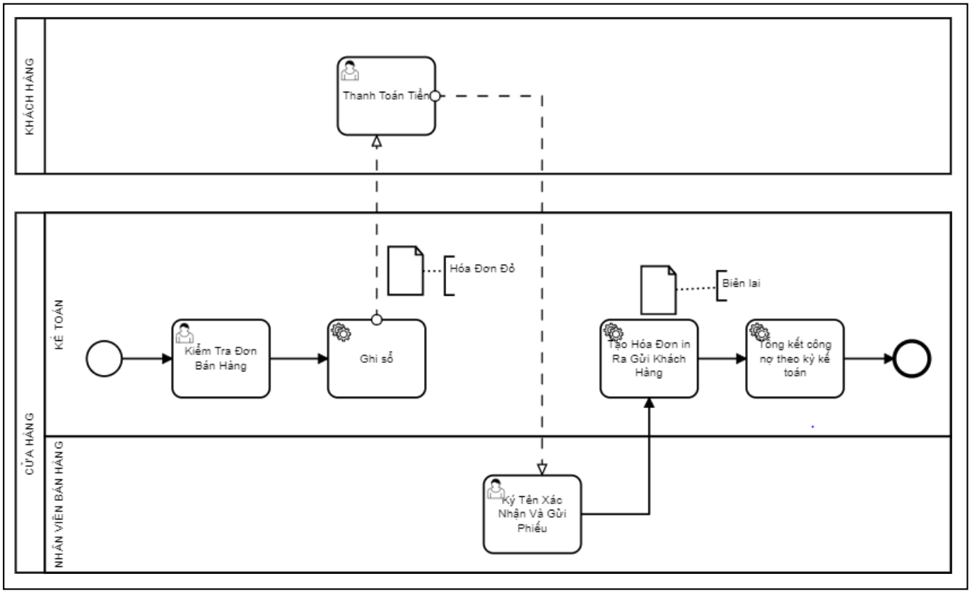 *Hình 96. BPMN của quy trình xử lý công nợ khách hàng*

### Đặc tả

|  |  |  |  |
| --- | --- | --- | --- |
| STT | Đối tượng thực hiện | Hành động | Diễn giải |
| 1 | Kế toán | Kiểm tra đơn bán hàng | Thực hiện kiểm tra đơn hàng bán của công ty |
| 2 | Kế toán | Ghi sổ | Ghi sổ và gửi hóa đơn đỏ cho khách hàng |
| 3 | Khách hàng | Thanh toán tiền | Khi nhận hóa đơn đỏ, khách hàng tiến hành thanh toán |
| 4 | Nhân viên bán hàng | Ký tên xác nhận và gửi phiếu | Khách hàng thanh toán đủ thì ký tên xác nhận và gửi lại cho kế toán |
| 5 | Kế toán | Tạo hóa đơn, in ra gửi khách hàng | Kế toán thực hiến xác nhận thanh toán và in biên lai nhận tiền |
| 6 | Kế toán | Tổng kết công nợ đầu kì theo kế toán | Tổng kết toàn bộ công nợ của công ty theo kỳ |
| 7 | Kế toán | Kiểm tra đơn bán hàng | Thực hiện kiểm tra đơn hàng bán của công ty |

### 3.8.2.2 Mô tả thư viện dữ liệu

|  |  |  |  |
| --- | --- | --- | --- |
| STT | Tên thuộc tính | Đặc tả ý nghĩa | Ghi chú |
| 1 | Mã bảng chi tiết bút toán | Trường dữ liệu định danh cho khóa chính cho đối tượng chi tiết bút toán | Trường bắt buộc nhập |
| 2 | Tài khoản | Tài khoản liên quan đến hóa đơn |  |
| 3 | Nhãn | Ghi chú tài khoản |  |
| 4 | Nợ | Số lượng tiền còn nợ |  |
| 5 | Có | Số lượng tiền trả cho người bán |  |

### 3.8.3 Minh họa

Bước 1: Trong phần kế toán, chọn Khách hàng => Chọn hóa đơn

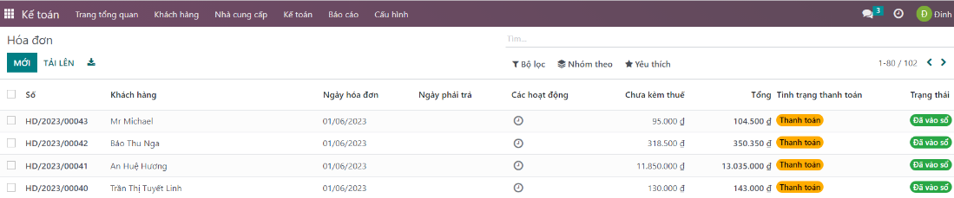

*Hình 97. Thao tác chọn hóa đơn*

Bước 2: Tiếp theo, nhấn xác nhận hóa đơn

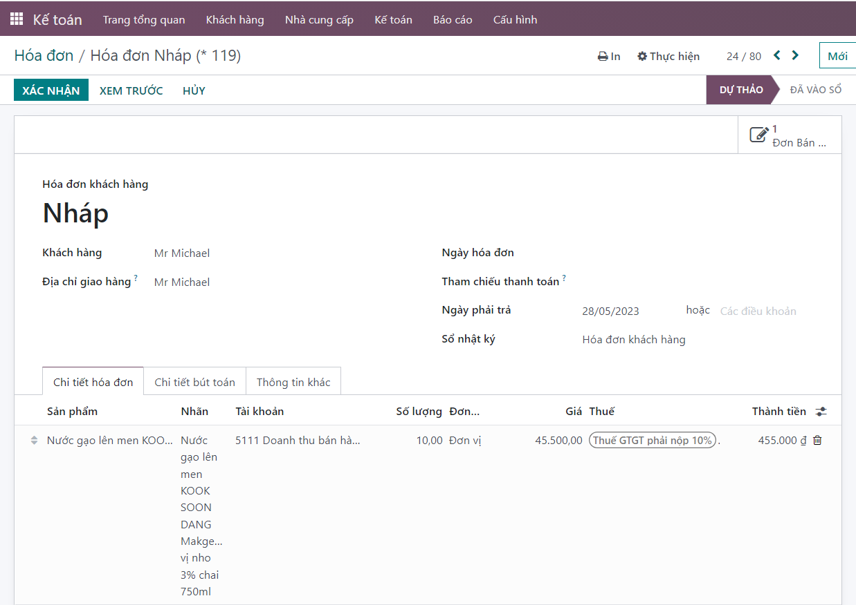

*Hình 98. Thao tác xác nhận hóa đơn*

Bước 3: Sau khi xác nhận, nhấn ghi nhận thanh toán

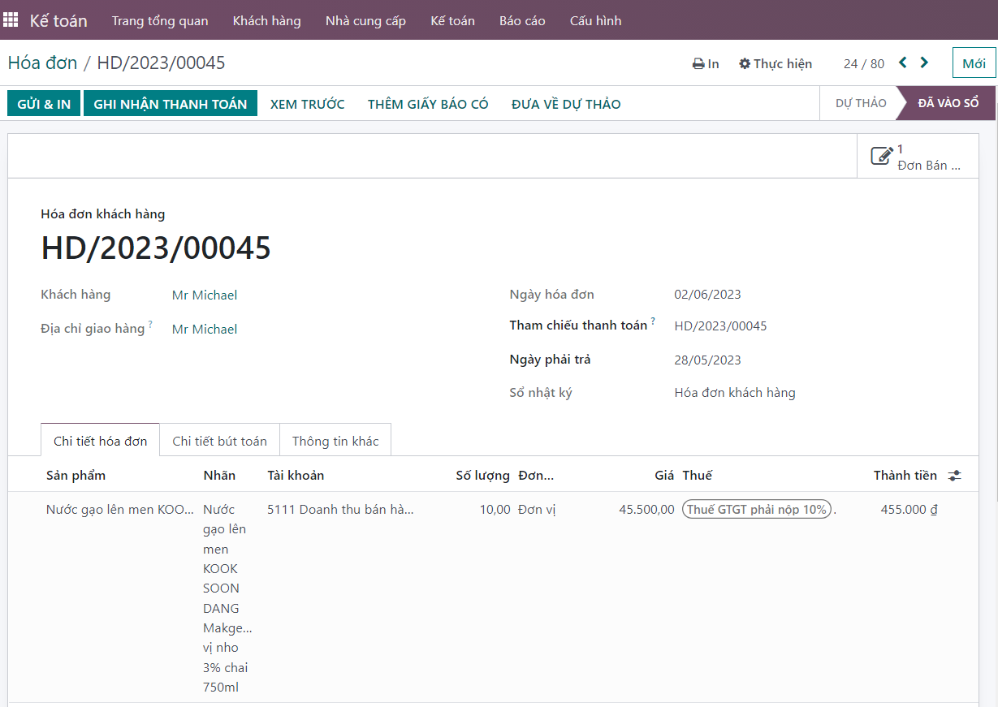

*Hình 99. Thao tác ghi nhận thanh toán*

Bước 4: Trong khung ghi nhận thanh toán, chọn phương thức thanh toán, sổ nhật ký và tạo thanh toán

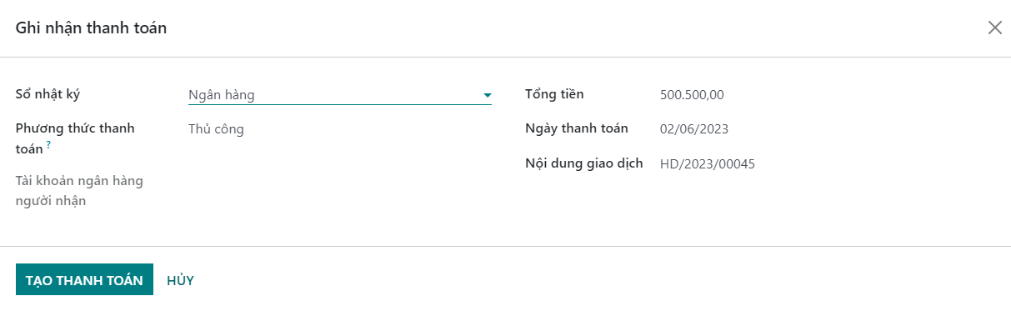

*Hình 100. Thao tác tạo thanh toán*

Bước 5: Khi xác nhận, hóa đơn sẽ được thanh toán

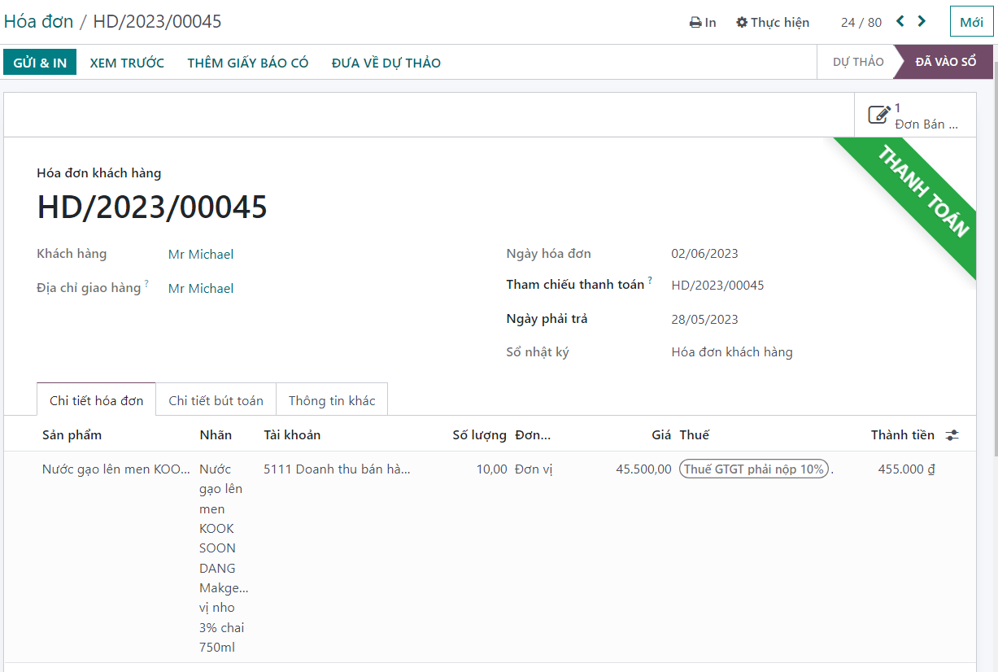

*Hình 101. Thanh toán thành công*

## 3.9 Quy trình xử lý công nợ nhà cung cấp

### 3.9.1 BPMN

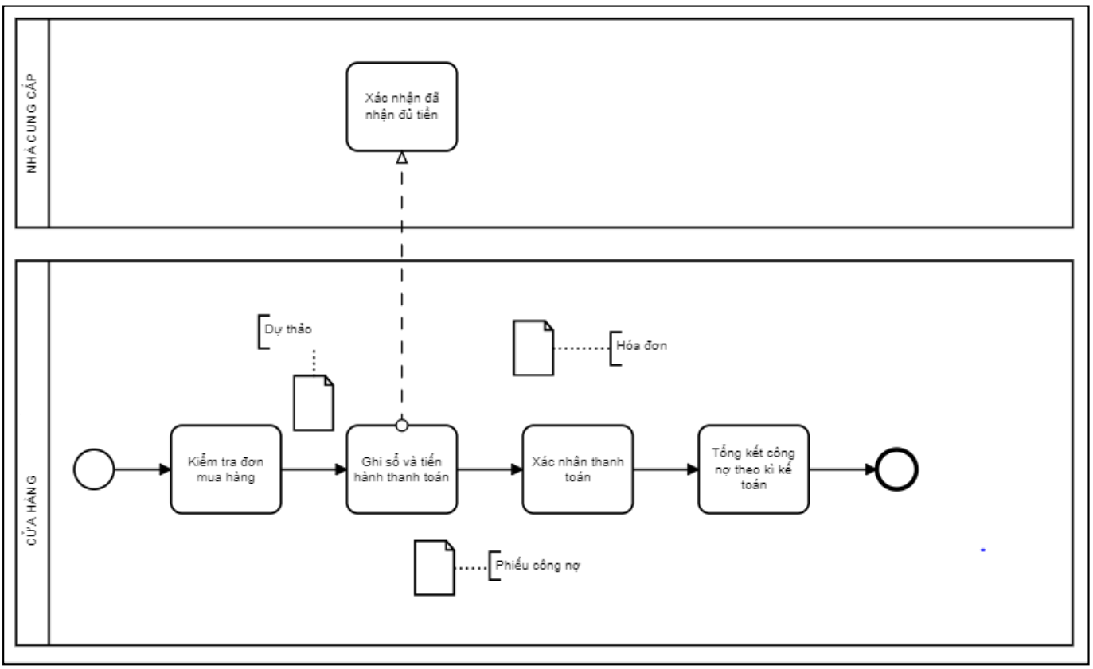

*Hình 102. BPMN của quy trình xử lý công nợ nhà cung cấp*

### 3.9.2 Đặc tả

|  |  |  |  |
| --- | --- | --- | --- |
| STT | Đối tượng thực hiện | Hành động | Diễn giải |
| 1 | Kế toán | Kiểm tra đơn mua hàng | Thực hiện kiểm tra đơn mua hàng của cửa hàng |
| 2 | Kế toán | Ghi sổ và xác nhận thanh toán |  |
| 3 | Nhà cung cấp | Xác nhận đã đủ tiền |  |
| 4 | Kế toán | Xác nhận thanh toán | Nhân viên kế toán xác nhận thanh toán đơn mua |
| 5 | Kế toán | Tổng kết công nợ theo kì kế toán | Tổng kết toàn bộ công nợ của công ty theo kỳ |

### 3.9.2.2 Mô tả thư viện dữ liệu

|  |  |  |  |
| --- | --- | --- | --- |
| STT | Tên thuộc tính | Đặc tả ý nghĩa | Ghi chú |
| 1 | Ngày | Ngày lập bút toán | Trường bắt buộc nhập |
| 2 | Tài khoản | Tài khoản liên quan đến hóa đơn | Trường bắt buộc nhập |
| 3 | Nhãn | Ghi chú tài khoản | Trường bắt buộc nhập |
| 4 | Nợ | Số lượng tiền còn nợ | Trường bắt buộc nhập |
| 5 | Có | Số lượng tiền trả cho người bán | Trường bắt buộc nhập |

### 3.9.3 Minh họa

Bước 1: Trong phần kế toán, chọn Nhà cung cấp=> Chọn hóa đơn

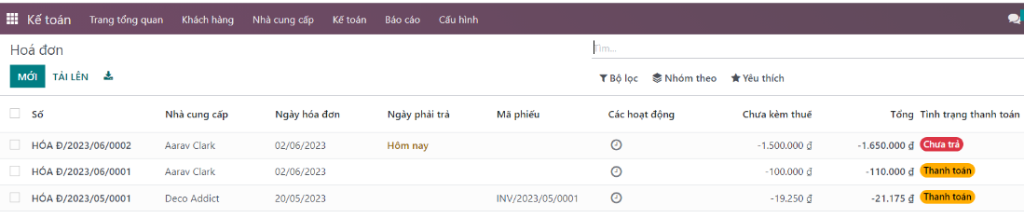

*Hình 103. Thao tác chọn hóa đơn*

Bước 2: Tiếp theo, chọn hóa đơn muốn thanh toán và nhấn ghi nhận thanh toán

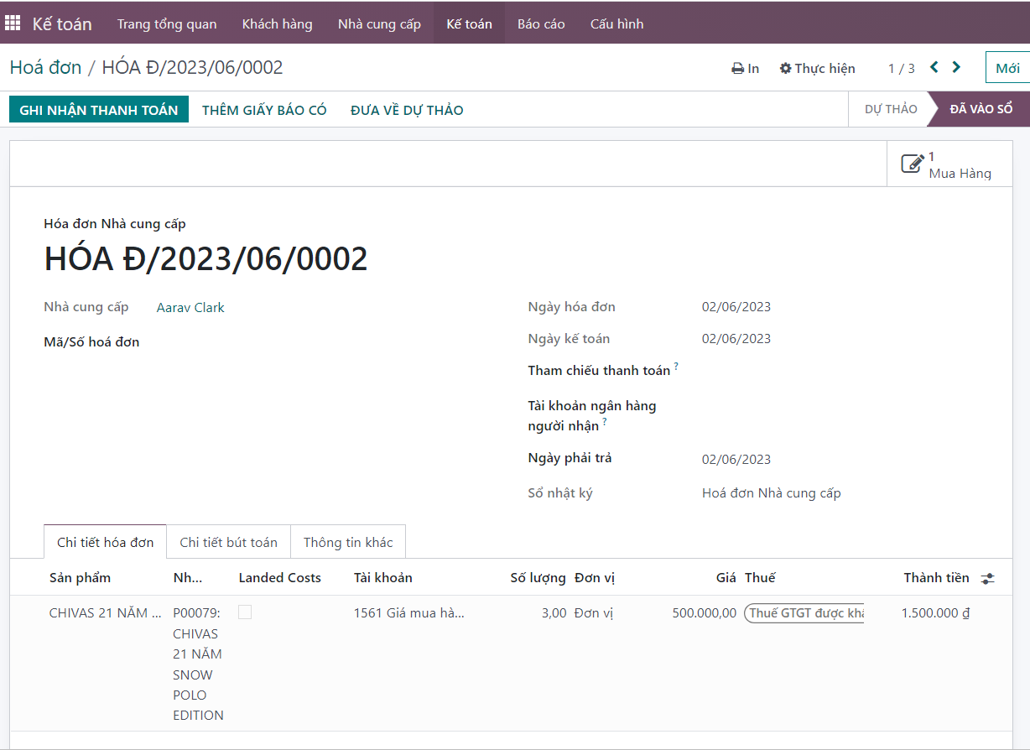

*Hình 104. Thao tác ghi nhận thanh toán hóa đơn*

Bước 3: Trong khung ghi nhận thanh toán, chọn phương thức thanh toán, sổ nhật ký và tạo thanh toán

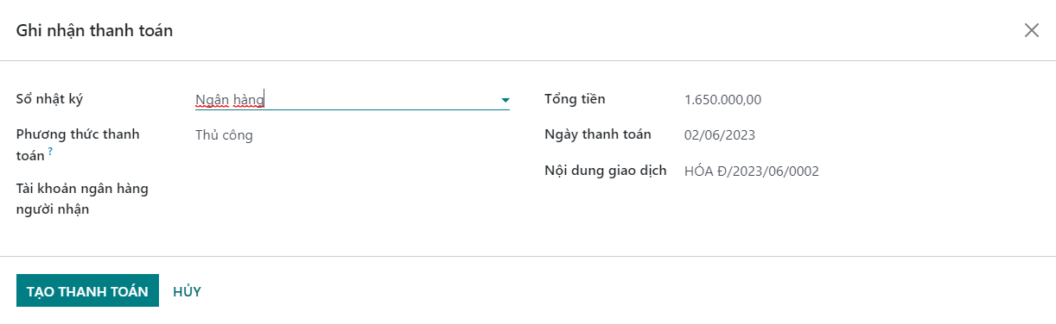

*Hình 105. Thao tác tạo thanh toán*

Bước 4: Khi xác nhận, hóa đơn sẽ được thanh toán

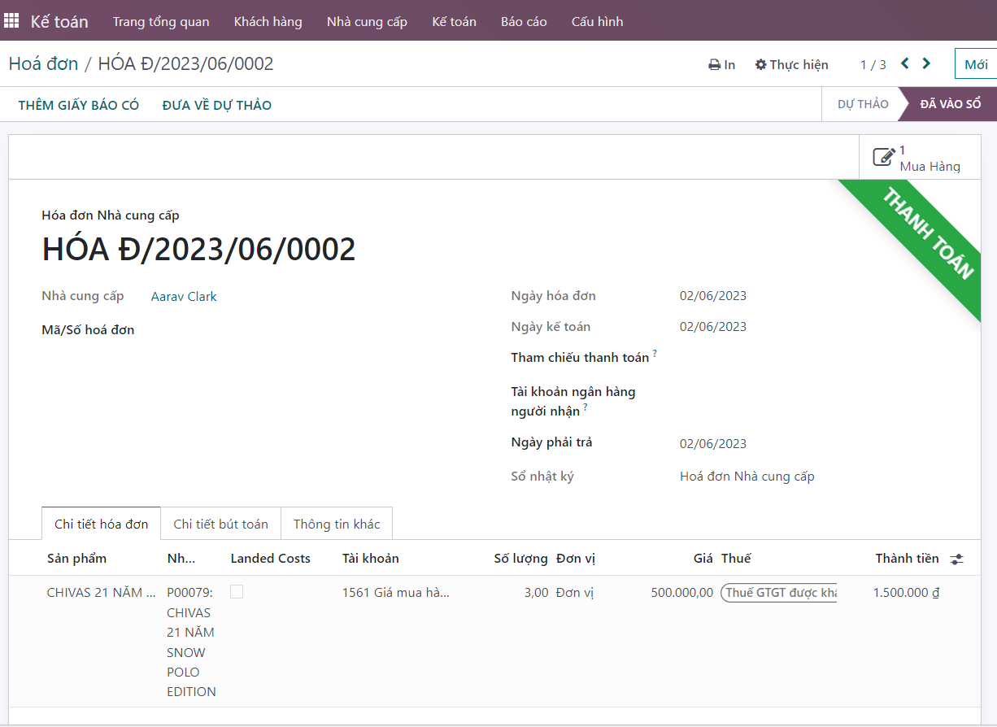

*Hình 106. Thanh toán hóa đơn thành công*

# Kết Luận, Hướng Phát Triển

## Ưu Điểm

Dự án này đã thành công trong việc đáp ứng các yêu cầu cần thiết cho một hệ thống quản lý cửa hàng kinh doanh. Với các chức năng chính bao gồm chăm sóc khách hàng quản lý mua hàng, quản lý bán hàng, quản lý kho và phân hệ kế toán, dự án đã tạo ra một cách thức quản lý cửa hàng dễ dàng, tối ưu và hiệu quả.

## Hạn Chế

Tuy nhiên, trong quá trình thực hiện dự án nhóm chúng tôi đã gặp một số hạn chế do thời gian ngắn, khối lượng công việc lớn và khối lượng kiến thức mới lớn.

Các hạn chế bao gồm:

* Thời gian làm việc không ổn định.
* Khó hiểu các khía cạnh phức tạp và thuộc tính của Odoo.
* Quá trình đổ dữ liệu gặp nhiều sai sót.

## Hướng Phát Triển

Sau khi hoàn thành dự án môn học, các thành viên trong nhóm đã tích lũy được nhiều kiến thức và kinh nghiệm. Những kiến thức này sẽ là nền tảng để nhóm tiếp tục phát triển mô hình kinh doanh này. Trong tương lai, chúng em sẽ nỗ lực để khắc phục những điểm yếu và tận dụng toàn bộ khả năng của công cụ, xây dựng một hệ thống ERP hoàn hảo.